ГОСУДАРСТВЕННАЯ КОРПОРАЦИЯ ПО АТОМНОЙ ЭНЕРГИИ
«РОСАТОМ»
САМОРЕГУЛИРУЕМАЯ ОРГАНИЗАЦИЯ
НЕКОММЕРЧЕСКОЕ ПАРТНЕРСТВО
ОБЪЕДИНЕНИЕ ОРГАНИЗАЦИЙ, ВЫПОЛНЯЮЩИХ СТРОИТЕЛЬСТВО, РЕКОНСТРУКЦИЮ, КАПИТАЛЬНЫЙ РЕМОНТ ОБЪЕКТОВ АТОМНОЙ ОТРАСЛИ
«СОЮЗАТОМСТРОЙ»

СТАНДАРТ ОРГАНИЗАЦИИ
ОБЪЕКТЫ ИСПОЛЬЗОВАНИЯ АТОМНОЙ ЭНЕРГИИ
Требования к организации работ по изготовлению и монтажу армоблоков АЭС. Основные требования

СТО XX XXX-2016

Настоящий проект стандарта не подлежит применению до его утверждения

Москва
2016

Предисловие

Цели и принципы стандартизации в Российской Федерации установлены Федеральным законом от 27 декабря 2002 г. № 184-ФЗ «О техническом регулировании» и Федеральным законом от 1 мая 2007 г. № 65-ФЗ «О внесении изменений в Федеральный закон «О техническом регулировании», а также правила применения стандарта организации – ГОСТ Р 1.4–2004 «Стандартизация в Российской Федерации. Стандарты организаций. Общие положения».

Сведения о стандарте

1 РАЗРАБОТАН ООО «Центр технических компетенций атомной отрасли»
2 ВНЕСЁН
3 УТВЕРЖДЁН И ВВЕДЁН В ДЕЙСТВИЕ
4 ВВЕДЕН ВПЕРВЫЕ

Настоящий стандарт не может быть полностью или частично воспроизведён, тиражирован и распространён в качестве официального издания без разрешения Госкорпорации «Росатом» и СРО НП «СОЮЗАТОМСТРОЙ»
Содержание

1. Область применения…………………………………………………………….4
2. Нормативные ссылки…………………………………………………………...4
3. Термины и определения………………………………………………………...7
4. Сокращения………………………………………………….............................10
5. Общие положения……………………………………………………………...12
6. Организация производства (заготовительного цеха) по изготовлению армоблоков …………………………………………………………………………….20
7. Организация временной площадки для укрупнения и хранения армоблоков …………………………………………………………………………………………..31
8. Организация погрузочно-разгрузочных работ и транспортировке армоблоков……………………………………………………………………………..34
9. Организация укрупнительно-сборочных работ ……………………………..43
10. Монтаж армоблоков …………………………………………………………..44
11 Контроль качества выполненных работ ………………….………………….46
12 Приемка и сдача выполненных работ …………………………………........52
Приложение А (справочное) Формы исполнительной и технической документации…………………………………………………………………………..56
Приложение Б (справочное) Типовая схема устройства цеха по изготовлению металлоконструкций…………………………………………………………………...58
Приложение В (справочное) Типовая схема устройства заготовительного цеха……………………………………………………………………………………...59
Приложение Г (справочное) Типовая технологическая карта изготовления армоблоков………………………………………………………………………...…...60
Приложение Д (справочное) Типовая схема открытой площадки укрупнительной сборки армоблоков………………………………………………………………...…...71
Библиография…………………………………………………………………………..72

Введение

Стандарт организации «Объекты использования атомной энергии. Требования к организации работ по изготовлению и монтажу армоблоков АЭС. Основные требования» разработан в развитии требований Федерального закона от 21 ноября 1995 г. № 170-ФЗ [1], Федерального закона от 29 декабря 2004 г. № 190-ФЗ «Градостроительный кодекс Российской Федерации» [2], Технического регламента таможенного союза «О безопасности машин и механизмов» [3], Федерального закона от 21 июля 1997 г. № 116-ФЗ [4], Федерального закона от 27 декабря 2002 г. № 184-ФЗ [5], Постановление Правительства РФ от 26.12.2014 №1521 [6], приказа Министерства регионального развития Российской Федерации от 30 декабря 2009 г. №624 [7], СП 48.13330.2011, а также иных нормативных правовых актов и документов по стандартизации, действующих в сфере строительства и обеспечения безопасности объектов использования атомной энергии.
В стандарте изложены основные требования к организации и выполнению работ по изготовлению и монтажу армоблоков АЭС.
При разработке стандарта учтены требования законодательных и нормативных актов, действующих в строительной отрасли и в области использования атомной энергии.

- Область применения

  - Настоящий стандарт устанавливает основные требования к организации и производству работ по изготовлению и монтажу армоблоков при возведении монолитных железобетонных конструкций атомных электрических станций (АЭС).
  - Настоящий стандарт распространяется на армоблоки строительных конструкций АЭС.
  - Требования стандарта подлежат выполнению строительно-монтажными организациями, выполняющими изготовление, транспортировку и монтаж армоблоков АЭС.

- Нормативные ссылки

В настоящем стандарте использованы нормативные ссылки на следующие документы:
ГОСТ 2.105-95 Единая система конструкторской документации. Общие требования к текстовым документам
ГОСТ 2.301-68 Единая система конструкторской документации. Форматы
ГОСТ 2.302-68 Единая система конструкторской документации. Масштабы
ГОСТ 9.010-80 Единая система защиты от коррозии и старения. Воздух сжатый для распыления лакокрасочных материалов. Технические требования
ГОСТ 9.402-2004 Единая система защиты от коррозии и старения. Покрытия лакокрасочные. Подготовка металлических поверхностей к окрашиванию
ГОСТ 12.0.004-90 Система стандартов безопасности труда. Организация обучения безопасности труда. Общие положения
ГОСТ 12.1.004-91 Система стандартов безопасности труда. Пожарная безопасность. Общие требования
ГОСТ 12.1.010-76 Система стандартов безопасности труда. Взрывобезопасность. Общие требования
ГОСТ 12.2.003-91 Оборудование производственное. Общие требования безопасности
ГОСТ 12.2.007.0-75 Изделия электротехнические. Общие требования безопасности
ГОСТ 12.2.013.0-91 Машины ручные электрические. Общие требования безопасности и методы испытаний
ГОСТ 12.3.002-2014 Система стандартов безопасности труда. Процессы производственные. Общие требования безопасности
ГОСТ 12.3.009 Работы погрузочно-разгрузочные. Общие требования безопасности
ГОСТ 12.3.016-87 Система стандартов безопасности труда. Строительство. Работы антикоррозионные. Требования безопасности;
ГОСТ 12.4.009-83 Система стандартов безопасности труда. Пожарная техника для защиты объектов. Основные виды. Размещение и обслуживание
ГОСТ 21.001-2013 Система проектной документации для строительства. Общие положения
ГОСТ 21.1101-2009 Система проектной документации для строительства. Основные требования к проектной и рабочей документации
ГОСТ 2789-73 Шероховатость поверхности. Параметры и характеристики
ГОСТ 5264-80 Ручная дуговая сварка. Соединения сварные. Основные типы, конструктивные элементы и размеры
ГОСТ 8713-79 Сварка под флюсом. Соединения сварные. Основные типы, конструктивные элементы и размеры
ГОСТ 10243-75 Сталь. Методы испытаний и оценки макроструктуры
ГОСТ 11534-75 Ручная дуговая сварка. Соединения сварные под острыми и тупыми углами. Основные типы, конструктивные элементы и размеры
ГОСТ 14098-91 Соединения сварные арматуры и закладных изделий железобетонных конструкций. Типы, конструкции и размеры
ГОСТ 14771-76 Дуговая сварка в защитном газе. Соединения сварные. Основные типы, конструктивные элементы и размеры
ГОСТ 23118-2012 Конструкции стальные строительные. Общие технические условия
ГОСТ 23518-79 Дуговая сварка в защитных газах. Соединения сварные под острыми и тупыми углами. Основные типы, конструктивные элементы и размеры
ГОСТ 24297-2013 Верификация закупленной продукции. Организация проведения и методы контроля
ГОСТ 25546-82 Краны грузоподъемные. Режимы работы
ГОСТ Р ИСО 9001-2008 Системы менеджмента качества. Требования
СП 2.2.2.1327-03 Гигиенические требования к организации технологических процессов, производственному оборудованию и рабочему инструменту
СП 28.13330-2012 Защита строительных конструкций от коррозии. Актуализированная редакция СНиП 2.03.11-85
СП 48.13330.2011 Организация строительства
СП 56.1333.2011 Производственные здания. Актуализированная редакция СНиП 31-03-2001
СП 52.13330.2011 Естественное и искусственное освещение. Актуализированная редакция СНиП 23-05-95
Примечание – При пользовании настоящим стандартом целесообразно проверить действие ссылочных стандартов (сводов правил и/или классификаторов) в информационной системе общего пользования - на официальном сайте национального органа Российской Федерации по стандартизации в сети Интернет или по ежегодно издаваемому информационному указателю «Национальные стандарты», который опубликован по состоянию на 1 января текущего года, и по выпускам ежемесячно издаваемого информационного указателя «Национальные стандарты» за текущий год. Сведения о действии сводов правил можно проверить в Федеральном информационном фонде технических регламентов и стандартов. Если заменен ссылочный стандарт (документ), на который дана недатированная ссылка, то рекомендуется использовать действующую версию этого стандарта (документа) с учетом всех внесенных в данную версию изменений. Если заменен ссылочный стандарт (документ), на который дана датированная ссылка, то рекомендуется использовать версию этого стандарта (документа) с указанным выше годом утверждения (принятия). Если после утверждения настоящего стандарта в ссылочный стандарт (документ), на который дана датированная ссылка, внесено изменение, затрагивающее положение, на которое дана ссылка, то это положение рекомендуется применять без учета данного изменения. Если ссылочный стандарт (документ) отменен без замены, то положение, в котором дана ссылка на него, рекомендуется применять в части, не затрагивающей эту ссылку.

- Термины и определения

  - армоблок: Укрупненный строительный элемент, максимальной заводской готовности, состоящий из жёсткого стального каркаса и опалубки в съёмном (щитовая опалубка), либо несъёмном (стальной лист или фибробетонная панель) исполнении.
Примечание – В состав армоблоков могут входить: плоские сварные каркасы, отдельные арматурные стержни (вертикальные, горизонтальные, радиальные, кольцевые, поперечные), горизонтальные, вертикальные, кольцевые элементы жёсткости, закладные детали, технологические и электрические проходки, каналообразователи и анкерные колодцы СПЗО, герметизирующая облицовка, в том числе и в коррозионностойком исполнении и др.
  - атомная электрическая станция; АЭС: Атомная станция, предназначенная для производства электрической энергии.
[СТО СРО-С-60542960 00007-2011, раздел 3] [8]
  - дефект: Каждое отдельное несоответствие продукции, не удовлетворяющее установленным требованиям.
  - заказчик: Юридическое или физическое лицо, заключающее договор подряда или государственный контракт на строительство объекта недвижимости и осуществляющее свои обязанности в соответствии с Гражданским кодексом РФ. Заказчиком может быть застройщик или иное лицо, уполномоченное застройщиком.
[СТО СРО-С-60542960 00007-2011, раздел 3] [8]

  - исполнительная документация; ИД: Текстовые и графические материалы, отражающие фактическое исполнение проектных решений и фактическое положение объектов капитального строительства и их элементов в процессе строительства, реконструкции, капитального ремонта объектов капитального строительства по мере завершения определенных в проектной документации работ.
[РД-11-02-2006, пункт 3] [9]

  - контроль качества: Процесс оценки соответствия качества выполненных работ и услуг установленным требованиям проекта, рабочей конструкторской документации, технической и нормативной документации.
[РД ЭО 1.1.2.01.0816-2015] [10]
  - лакокрасочные материалы; (ЛКМ): Материалы на основе синтетических пленкообразующих смол, содержащие пигменты, наполнители, пластификаторы, и предназначенные для антикоррозионной защиты стальных поверхностей.
  - механическая очистка: Способ очистки поверхности с применением ручного или механического инструмента.
  - объект использования атомной энергии: Объекты с ядерными установками, радиационные источники, пункты хранения ядерных материалов и радиоактивных веществ, пункты хранения, хранилища радиоактивных отходов, тепловыделяющие сборки ядерных реакторов, облученные тепловыделяющие сборки ядерных реакторов, ядерные материалы, радиоактивные вещества, радиоактивные отходы.
[Об использовании атомной энергии № 170 – ФЗ, глава 1, статья 3] [1]

  - производственная технологическая документация; ПТД: Технологические инструкции, карты технологических процессов и другие документы, регламентирующие содержание и порядок выполнения на предприятии-изготовителе (его субподрядчиках) всех технологических и контрольных операций при изготовлении продукции.
[РД ЭО 1.1.2.01.0713-2013, раздел 3] [11]

  - производственно-контрольная документация; ПКД: Карты контроля, инструкции и другие документы, содержащие подготовительные и контрольные операции по контролю сварных соединений и наплавленных деталей продукции определённым методом.
[РД ЭО 1.1.2.01.0713-2013, раздел 3] [11]

  - проект производства работ; ППР: Проект, определяющий технологию, сроки выполнения и порядок обеспечения ресурсами строительно-монтажных работ и служащий основным руководящим документом при организации производственных процессов по возведению частей зданий (сооружений).
[СТО СРО-С-60542960 00007-2011, раздел 3] [8]

  - проектная документация; ПД: Совокупность текстовых и графических документов, определяющих архитектурные, функционально-технологические, конструктивные и инженерно-технические и иные решения проектируемого здания (сооружения), состав которых необходим для оценки соответствия принятых решений заданию на проектирование, требованиям технических регламентов и документов в области стандартизации и достаточен для разработки рабочей документации для строительства.
[ГОСТ 21.001-2013, пункт 3.1.5]

  - рабочая документация; РД: Совокупность текстовых и графических документов, обеспечивающих реализацию принятых в утвержденной проектной документации технических решений объекта капитального строительства, необходимых для производства строительных и монтажных работ, обеспечения строительства оборудованием, изделиями и материалами и/или изготовления строительных изделий.
Примечание – В состав рабочей документации входят основные комплекты рабочих чертежей, спецификации оборудования, изделий и материалов, сметы, другие прилагаемые документы, разработанные в дополнение к рабочим чертежам основного комплекта.
[ГОСТ 21.001-2013, пункт 3.1.5]

  - сборка укрупнительная: Предварительное объединение отдельных элементов строительных конструкций, узлов оборудования, трубопроводов и т.д. в монтажные блоки весом, соответствующим грузоподъемности монтажных средств.
[СТО СРО-С-60542960 00007-2011, раздел 3] [8]

- Сокращения

В настоящем стандарте приняты следующие сокращения:
АЭС – атомная электростанция;
ВЗО – внутренняя защитная оболочка;
ВИК - визуальный и измерительный контроль;
ВК - входной контроль;
ВКУ – внутрикорпусные устройства;
ЕТКС – единый тарифно-квалификационный справочник;
ИД – исполнительная документация;
ИТР – инженерно-технические работники;
КМД – конструкции металлические детальные;
НЗО – наружная защитная оболочка;
НТД – нормативно-техническая документация;
ОИАЭ – объекты использования атомной энергии;
ОТК – отдел технического контроля;
ПД – проектная документация;
ПКД – производственная контрольная документация;
ПОС – проект организации строительства;
ППР – проект производства работ;
ПТД – производственно-технологическая документация;
РД – рабочая документация;
СПЗО – система преднапряжения защитной оболочки;
СПОТ – система пассивного отвода тепла;
СРО атомной отрасли – СРО НП «СОЮЗАТОСТРОЙ»;
СТК – служба технического контроля;
ТК – технологическая карта.

- Общие положения

  - Перечень и краткая характеристика конструкций и основных узлов армоблоков
    - Армоблоки АЭС в соответствии с общей классификацией подразделяются на:
- плоские;
- криволинейные (одинарной и двоякой кривизны);
- комбинированные (угловые и коробчатые).
    - В стандарте рассматриваются следующие армоблоки изготавливаемые и монтируемые на объектах АЭС:
5.1.2.1 Армоблоки реакторного здания:
- армоблоки фундаментной плиты;
- армоблоки цилиндрической части внутренней защитной оболочки (ВЗО);
- армоблоки цилиндрической части наружной защитной оболочки (НЗО);
- армоблоки купольной части ВЗО и НЗО;
- армоблоки стен и перекрытий внутренних конструкций герметичного объема;
- армоблоки стен и перекрытий обстройки;
- армоблоки шахты реактора;
- армоблоки бассейна выдержки;
- армоблоки шахты ревизии внутрикорпусных устройств (ВКУ);
- армоблоки СПОТ.
5.1.2.2 Армоблоки вспомогательного реакторного здания:
- армоблоки фундаментной плиты;
- армоблоки стен и перекрытий.
    - Армоблоки фундаментной плиты реакторного здания и вспомогательного реакторного здания включают в себя:
- плоские сварные каркасы;
- отдельные арматурные стержни;
- горизонтальные и вертикальные связи жесткости;
- съёмную щитовую опалубку или несъемную сталефибробетонную опалубку.
    - Армоблоки стен и перекрытий внутренних конструкций герметичного объема состоят из:
- двухсторонней несъемной опалубки, в виде стального листа с приваренными анкерами;
- ферм жесткости и ферм крепления стальной облицовки;
- вертикальной и горизонтальной арматуры;
- плоских арматурных каркасов;
- закладных деталей, технологических и электрических проходок.
    - Армоблоки цилиндрической и купольной части ВЗО состоят из:
- несущих элементов блока в виде системы ферм;
- герметизирующей облицовки с приваренными анкерами, с силовыми закладными деталями и закладными деталями проходок.
- каналообразователей и анкерных колодцев СПЗО;
- внутреннего и наружного армирования.
    - Армоблоки цилиндрической части НЗО состоят из:
- несъемной опалубки из стального листа, расположенной с двух сторон;
- вертикальных (в виде ферм) и горизонтальных элементов жёсткости;
- вертикальных плоских каркасов;
- стержневой горизонтальной арматуры;
- закладных деталей и герметичных проходок.
    - Армоблоки купольной части НЗО состоят из:
- стальной несъемной опалубки;
- кольцевых ферм;
- радиальной и поперечной арматуры.
    - Армоблоки обстройки здания реактора изготавливаются в виде крупногабаритных арматурных блоков с несъемной опалубкой и с полностью установленными в них закладными изделиями.
Стеновые армоблоки обстройки выполняются высотой на один этаж длиной не более 11,5 м с двухсторонней фибробетонной несъемной опалубкой.
    - Армоблоки шахты реактора представляю собой крупногабаритные армоопалубочные блоки, с использованием как съемной, так и несъемной опалубки.
В армоблоках стен шахты с отметки верха фермы-консоли до верха фермы опорной в качестве несъемной опалубки с внешней стороны шахты используется стальной лист, а с внутренней стороны шахты – коррозионностойкая сталь.
В армоблоках колон выше фермы опорной, а также в армоблоках разделительной стены между шахтой реактора и бассейном выдержки с отметки верха фермы опорной до низа упорной фермы в качестве несъемной опалубки используется стальной лист.
Конструкции армоблоков выше фермы упорной выполняются с использованием с наружной стороны несъемной опалубки в виде стального листа, а с внутренней стороны шахты выполняется съёмная щитовая опалубка.
5.1.10 Армоблоки бассейна выдержки и шахты ревизии ВКУ состоят из:
- наружной несъемной опалубки, в виде стального листа;
- внутренней съёмной щитовой опалубки;
- внутреннего и наружного армирования;
- закладных деталей.
5.1.11 Армоблоки СПОТ изготавливаются в двух исполнениях:
- армоблоки конструкций наружной кольцевой стены галереи СПОТ с несъёмной стальной опалубкой;
- армоблоки кровельного покрытия СПОТ, состоящие из системы радиальных ферм с приваренной к нижнему поясу ферм стальной несъёмной опалубкой.
5.1.12 Армоблоки стен и перекрытий вспомогательного реакторного здания изготавливаются в виде крупногабаритных стальных конструкций с несъёмной опалубкой (фибробетонные плиты) и полностью установленными в них закладными изделиями.
  - Перечень подготовительных работ и условия для начала производства работ
- Условиями для производства работ по изготовлению и монтажу армоблоков являются:
- обеспечение подготовки производства и площадки укрупнительной сборки к безопасному ведению работ, включая прокладку сетей временного электроснабжения и освещения (см. раздел 6 и 7);
- наличие квалифицированного персонала и ИТР (см. подраздел 6.1);
- наличие технической документации (см. СП 48.13330.2011).
- Подготовительные работы к монтажу армоблоков должны быть определены в ПТД для каждого конкретного объекта и включать в себя:
- входной контроль переданной ей для использования проектной и рабочей документации (ПД, РД);
- получение исполнителем работ разрешения на производство работ с обязательным оформлением акта-допуска и наряда-допуска;
- согласование графиков ведения СМР, в том числе и графика выполнения совмещённых работ, обеспечивающего безопасные условия труда;
- подготовку грузоподъёмных и автотранспортных средств;
- подготовку нестандартизированного оборудования и приспособлений, сварочного, монтажного и геодезического оборудования, инструмента;
- разработку и изготовление специализированной оснастки;
- разработку проекта производства работ (ППР);
- определение территории производства работ (рабочей зоны) с выделением опасных и вредных производственных факторов;
- оборудование рабочей зоны исправными средствами подмащивания, настилами, площадками обслуживания, временными лестницами при работе на высоте и т.п.
    - До начала производства работ строительно-монтажная организация (исполнитель работ) обязана:
- получить свидетельство о допуске к работам, которые оказывают влияние на безопасность объектов капитального строительства. Свидетельство о допуске выдается саморегулируемой организацией, которая имеет право на выдачу свидетельства о допуске к работам на объектах использования атомной энергии.
- разработать и согласовать в соответствии с требованиями НП-090-11 [12] программу обеспечения качества.
- выполнить входной контроль переданной ей для использования документации и передать Заказчику перечень выявленных в ней недостатков в соответствии с существующими требованиями нормативно-технических документов.
    - При организации и проведении работ должны выполняться требования государственных стандартов, строительных норм и правил, санитарных правил и норм, нормативных правовых актов.
    - В процессе выполнения работ должны быть предусмотрены мероприятия, исключающие загрязнение окружающей территории отходами производства. В обязанности организации-изготовителя армоблоков также входит обеспечение содержания и уборки территории, на которой производятся работы.
    - Строительно-монтажной организацией (исполнителем работ) в процессе выполнения работ, в полной мере должно быть обеспечено выполнение мероприятий по охране труда и технике безопасности, пожарной безопасности, охране окружающей среды в соответствии с требованиями нормативных документов.
  - Основные требования к технологии и последовательности работ, включая совмещенные работы
    - Технология выполнения работ по изготовлению и монтажу армоблоков должна предусматривать следующие основные принципы:
- перенос максимально возможной части трудозатрат в условиях сооружения АЭС на этап заводского изготовления (минимальное изготовление в условиях строительной площадки);
- максимальное применение автоматической сварки;
- изготовление и монтаж крупногабаритных армоблоков стен и перекрытий с несъемной опалубкой с установленными закладными деталями и проходками, максимальной заводской готовности.
    - Детальная технология и последовательность выполнения работ при изготовлении и монтаже армоблоков определяется ПТД. Требования к типовой технологии и последовательности выполнения работ при изготовлении и монтаже армоблоков приведены в пункте 6.5. Типовая технологическая карта изготовления армоблоков приведена в приложении Г.
  - Требования к деятельности строительно-монтажных организаций при выполнении работ по изготовлению и монтажу армоблоков
    - При выполнении работ строительно-монтажная организация должна определить:
- порядок распределения полномочий и ответственности лиц на право выполнения работ на опасном производственном объекте с обеспечением его безопасности;
- формы и методы взаимодействия с федеральными органами исполнительной власти (в том числе с органами промышленного, метрологического, экологического надзора);
- процедуры взаимодействия с независимым техническим надзором;
- процедуры взаимодействия с Заказчиком.
    - Строительно-монтажная организация должна иметь квалифицированный персонал по видам работ. Строительно-монтажная организация должна определить номенклатуру и обеспечивать наличие оборудования (техники), необходимого для осуществления технологических, диагностических и контрольных операций в процессе выполнения работ, входящих в сферу его деятельности. Номенклатура оборудования должна соответствовать объему и видам работ, относящихся к сфере деятельности строительно-монтажной организации, и содержать идентификационные признаки каждой из единиц применяемого оборудования.
    - В отношении каждого из видов технологического, диагностического и контрольного оборудования (техники) строительно-монтажная организация должна определить:
- номенклатуру работ, при проведении которых задействовано оборудование;
- периодичность аттестации (при наличии обязательных требований к аттестации);
- периодичность планового технического обслуживания и ремонта;
- срок вывода из эксплуатации.
    - Строительно-монтажная организация должна иметь аттестованную лабораторию по контролю качества (в составе организации или привлекаемую на договорной основе), определить номенклатуру и обеспечивать наличие средств измерений (диагностики, контроля), необходимых для осуществления входного и технического контроля выполняемых работ, входящих в сферу его деятельности. Номенклатура средств измерений должна соответствовать объему контроля, установленного в документах на технологический процесс.
    - В отношении каждого из видов принадлежащих строительно-монтажной организации средств измерений (диагностики, контроля) должны быть определены:
- номенклатура работ, при проведении которых задействованы средства измерений (диагностики, контроля);
- периодичность поверки (калибровки, аттестации);
- срок вывода из эксплуатации.
    - Строительно-монтажная организация должна разработать соответствующие меры, позволяющие в случае повреждения или выхода из строя, выполнить процедуру:
- оперативной замены на аналогичное ему по функциональным характеристикам средство измерений (диагностики, контроля);
- подтверждения достоверности измерений, предшествующих обнаружению неисправности средства измерений.
    - Строительно-монтажная организация должна определить критерии и порядок направления средств измерений (диагностики, контроля) в специализированные организации для проведения их поверки (калибровки, аттестации). На каждую из применяемых строительно-монтажной организации единиц средств измерений (диагностики, контроля) должны иметься документированные свидетельства о прохождении в установленные сроки поверки (калибровки, аттестации).
    - В случае привлечения сторонних лабораторий для осуществления контроля качества работ, строительно-монтажная организация должна разработать и соблюдать методику оценки и выбора лабораторий контроля качества (лабораторий неразрушающего контроля) позволяющую сделать квалифицированный выбор лаборатории с учетом специфики конкретного проекта и номенклатуры выполняемых им работ.
  - Типы узлов стыковки армоблоков с другими армоблоками и строительными конструкциями
    - Стыковка армоблока с другими армоблоками происходит посредством арматурных соединений и соединений карт облицовок.
    - Арматурные соединения могут быть следующих типов:
- в стык с помощью резьбовых или обжимных муфт;
- с помощью сварки арматурных стержней (ванная сварка);
    - Соединения карт облицовок армоблоков выполняется в соответствии с требованиями РД.
    - Стыковка армоблоков с другими строительными конструкциями происходит посредством выпусков арматуры, а также при помощи специально разработанных стыков типа Передерия.

- Организация производства (заготовительного цеха) по изготовлению армоблоков

6.1 Требования к персоналу
    - Допускаемый к работе персонал (ИТР и рабочие), должен обладать знаниями и практическими навыками, соответствующими характеристикам ЕТКС и соответствовать требованиям, представленным в СТО СРО-С 60542960 00008-2011 [13], СТО СРО-С 60542960 00048-2015 [14], НП-089-15 [15], ПНАЭ Г-10-031-92 [16] и ПНАЭ Г-10-032-92 [17].
    - К руководству работ допускается персонал из числа инженерно-технических работников, прошедших аттестацию в соответствии с нормами «Типовые положения о порядке проверки знаний правил, норм и инструкций по безопасности в атомной энергетике у руководителей и инженерно-технических работников». Знания инженерно-технических работников должны быть проверены комиссией, назначаемой приказом руководителя предприятия (монтажной организации). Периодичность проверки знаний не реже одного раза в 3 года. Результаты проверки знаний инженерно-технических работников фиксируются в протоколе.
    - Проверку знаний рабочих и специалистов норм и правил безопасности с оформлением соответствующих протоколов, удостоверений на допуск к работам должны проводить постояннодействующие экзаменационные комиссии строительно-монтажной организации, аттестованные в федеральных органах исполнительной власти в качестве членов экзаменационных комиссий по следующим направлениям:
- работа с грузоподъемными механизмами;
- охрана труда и техники безопасности;
- пожарная безопасность;
- электробезопасность.
6.2 Требования к материалам, оборудованию, инструментам и оснастке
    - Основные материалы должны соответствовать требованиям РД. Замена указанных материалов другими допускается после согласования замены с организацией, разрабатывающей РД и Заказчиком.
    - Основные и сварочные материалы должны проходить входной контроль в соответствии с пунктом 11.3.
    - Качество и свойства основных и сварочных материалов должны удовлетворять требованиям стандартов и (или) технических условий на конкретные сварочные материалы и быть подтверждены сертификатами заводов - поставщиков.
    - Металлопродукция, поступающая к организации-изготовителю армоблоков должна приниматься партиями. Приемку партии, для которой предусмотрен контроль качества поверхности и размеров каждого изделия, входящего в партию, допускается проводить по результатам технологического и инструментального контроля в процессе производства.
    - Металлопродукция должна храниться на складе (в закрытом помещении или под навесом).
    - Металлопродукция должна быть уложена в устойчивые штабеля высотой не более 1,5 м на плоские подкладки; соприкосновение с грунтом или полом не допускается.
    - Расстояния между подкладками должны назначаться из условий, исключающих появление остаточных прогибов стали. По высоте штабеля должны укладываться плоские прокладки на одной вертикали с подкладками. Между штабелями должны быть оставлены проходы, а также промежутки для выполнения такелажных работ.
    - Профильный прокат следует хранить в стеллажах с разделительными стойками.
    - Сварочные материалы должны соответствовать требованиям РД 34 15.132 – 96 [18].
    - Эксплуатируемое оборудование должно быть исправно, а его техническое состояние должно находиться под контролем.
    - Движущиеся части оборудования (передаточные механизмы, зубчатые, цепные и ременные передачи, соединительные муфты и т.п.) должны иметь надежные и исправные ограждения или должны быть снабжены другими средствами защиты. В случаях, если исполнительные органы или движущиеся части оборудования представляют опасность для персонала и не могут быть ограждены или снабжены другими средствами защиты, должна быть предусмотрена сигнализация, предупреждающая о пуске оборудования в работу, и средства остановки и отключения от источников энергии.
    - Сборочные стенды, стеллажи и другие приспособления, предназначенные для сборки и (или) временной укладки армоблоков для хранения, должны быть изготовлены в соответствии с рабочими чертежами, осмотрены и приняты перед использованием в установленном организацией-изготовителем порядке, предусматривающем создание приемочной комиссии и составление документов, фиксирующих приемку.
    - Весь электроинструмент должен соответствовать требованиям ГОСТ 12.2.007.0 и ГОСТ 12.2.013.0.
    - Исправность и работоспособность инструмента (слесарного, измерительного и др.) и приспособлений должны проверяться перед каждой выдачей их в работу ответственным лицом организации.
    - Для сварки должно применяться оборудование, обеспечивающее требования технологического процесса, ПТД и РД 34 15.132 -96.
  - Требования к условиям производства работ
    - Производство (заготовительный цех) по изготовлению армоблоков должно быть обеспечено:
- холодным и горячим водоснабжением, канализацией;
- отоплением (для районов с холодным периодом года);
- ливневой (производственной) канализацией;
- электроэнергией;
- наружным и местным освещением;
- системой вентиляции и кондиционирования воздуха;
- системой обеспечения производства сжатым воздухом;
- грузоподъемными механизмами и машинами для транспортировки продукции;
- системой телефонной связи;
- подъездными путями.
6.3.2 Перечень подготовительных работ и условия для начала производства работ указаны в 5.2
  - Требования к организации рабочих мест
    - Организация рабочих мест с размещением оборудования, инструмента и оснастки (цеха) по изготовлению армоблоков, материалов, заготовок, деталей, готовой продукции, отходов производства должна быть выполнена в соответствии с требованиями СП 56.1333.2011, СП 2.2.2.1327, СНиП 12-03-2001 [19] и СНиП 12-04-2002 [20].
    - Микроклимат на рабочих местах должен соответствовать требованиям СанПиН 2.2.4.548-96 [21].
    - Освещенность рабочих мест на участках сборки и сварки армоблоков, должна соответствовать требованиям СП 52.13330.2011.
  - Требования к технологии выполнения работ
    - Выполнение работ по изготовлению армоблоков в условиях производства (цеха) рекомендуется производить в 3 этапа:
6.5.1.1 Подготовительный этап, включающий в себя следующие основные операции:
- проверка готовности цеха к началу производства работ;
- проверка проектной, проектно-технологической и нормативной документации к процессу изготовления;
- контроль соответствия квалификации сварщиков, слесарей-сборщиков, контролеров и ИТР выполняемым ими работам с регистрацией в исполнительной документации;
- входной контроль основных и сварочных материалов;
- контроль сварочного оборудования, контрольно-измерительных приборов с внесением записей в журнал проверки технического состояния сварочного оборудования;
- проведение организации рабочих мест;
- распределение работ по исполнителям.
6.5.1.2 Заготовительный этап, включающий в себя следующие основные операции:
- правка и резка арматурной стали;
- резка стержневой арматуры;
- резка металлопроката;
- гнутье металлопроката;
- сварка арматурных стержней непрерывной ниткой с резкой по заданному размеру;
- гнутье арматуры.
6.5.1.3 Сборочно-сварочный этап, включающий в себя следующие основные операции:
- сварка плоских каркасов;
- сборка деталей и узлов;
- сборка и сварка ферм жесткости из отдельных элементов;
- сборка и сварка пространственных арматурных каркасов на стеллажах и стендах цеха из отдельных элементов (плоских каркасов, ферм и арматурных стержней) с использованием ручной дуговой сварки;
- сборка и сварка пространственных арматурных каркасов и стальной облицовкой;
- подготовка сварных соединений к проведению контроля;
- проведение контроля качества всех сварных соединений (визуальный и измерительный контроль);
- устранение дефектов;
- контроль соответствия готовых изделий требованиям конструкторской документации;
- маркировка готовых изделий и элементов.
    - Изготовление армоблоков должно представлять собой комплекс операций по заготовке, сборке, сварке и контролю качества готового изделия.
    - Технология и методы производства работ должны соответствовать стандартами, строительными нормами и правилам, и иными действующими на территории Российской Федерации нормативно-правовыми актами.
    - Рационально разработанный организацией-изготовителем технологический процесс изготовления армоблоков должна обеспечивать:
- точность и высокое качество сборочно-сварочных работ на каждом этапе изготовления армоблока;
- изготовление армоблоков при минимальной трудоемкости операций;
- минимальный расход сварочных материалов и электроэнергии;
- высокое качество сварных соединений, при наименьших остаточных деформациях конструкций;
- максимальную заводскую готовность поступающих в монтаж армоблоков;
- полное соблюдении мер по технике безопасности.
    - Технологический процесс изготовления армоблоков должен включать:
- уточнение и изменение принципиальной технологии, связанные с изменениями конструкции на этапе рабочего проектирования;
- разработку технологических карт с указанием всех параметров режимов сварки, применяемых сварочных материалов и оборудования;
- краткие описания технологических приемов выполнения отдельных технологических операций;
- требования к точности и качеству изготовления армоблоков на отдельных этапах изготовления;
- указание методов проверки точности и контроля качества соединений, узлов и готового армоблока.
    - Для уменьшения остаточной деформации в процессе сборочно-сварочных работ технология изготовлении армоблоков должна исключать сборку элементов армоблоков с увеличенными зазорами и несовпадение свариваемых кромок по толщине.
    - В соответствии с типом производства армоблоков, их конструктивных особенностей и оснащенностью производства (цеха) по изготовлению армоблоков, технология изготовления армоблоков должна учитывать возможность членения элементов армоблока на отдельные узлы.
    - Технология изготовления на этапе сборки должна предусматривать следующие способы сборки узлов армоблоков:
- по предварительной разметке;
- по упорам-фиксаторам или по шаблонам;
- по контрольным отверстиям.
    - При производстве сборочных работ технологией изготовления армоблоков должно быть учтено применение сборочных и сборочно-сварочных приспособлений, в том числе обеспечивающих поворот собираемых узлов в положение, удобное для сварки, а также перемещение их в процессе сварки.
  - Требования к выполнению сварочных работ и антикоррозионных работ
    - В процессе укрупнения армоблоков все сварочные работы должны выполняться в соответствии с требованиями ПТД, РД 34 15.132 – 96. [18]
    - ПТД по сварке должна устанавливать:
- объем работ по сборке, сварке, термической обработке и контролю сварных соединений;
- типы сварных соединений;
- технологические карты сварки сварных соединений с учетом операций по термообработке и контролю;
- применяемые сварочные материалы;
- оборудование для сборки, сварки, термической обработки и контроля сварных соединений;
- вспомогательные материалы, инструменты и приспособления;
- требования к квалификации сварщиков и специалистов сварочного производства;
- требования к сварочным материалам, сварочному оборудованию и технологиям сварки;
- требования безопасности и промышленной санитарии при производстве сварочных работ.
    - Сварка армоблоков должна производиться после проверки правильности их сборки и приемки стыка ответственным специалистом организации.
    - Сварку армоблоков следует производить в надежно зафиксированном проектном положении. Запрещается сварка выпусков арматурных стержней, удерживаемых краном.
    - На поверхности стержней рабочей арматуры не допускаются прижоги дуговой сварки.
    - В соединениях стержней с накладками или внахлест и с элементами закладных изделий, сваренных при отрицательных температурах, удаление дефектов в швах следует выполнять после подогрева прилегающего участка сварного соединения до 200-250⁰С. Заварку восстанавливаемого участка также надлежит производить после предварительного подогрева.
    - При сварке армоблоков необходимо применять меры по уменьшению их деформаций: производить жесткое закрепление свариваемых элементов и обратный прогиб листа в месте сварки шва, чередовать направление сварки швов, соблюдать последовательность сварки швов, производить кантовку изделия и т.д. Меры по уменьшению деформации конструкции должны отражаться в ПТД.
    - Приваренные сборочные и монтажные приспособления надлежит удалять без повреждения основного металла и применения ударных воздействий. Места их приварки необходимо зачистить заподлицо с основным металлом, с удалением всех дефектов.
    - По окончании сварки слоя шва на стенде, обеспечивающем прижим свариваемых кромок, освобождение поджатых к основанию кромок, следует производить после охлаждения металла до температуры ниже 200 °С
    - До начала производства антикоррозионных работ необходимо выполнение мероприятий по инженерной подготовке работ, включая организацию участка антикоррозионных работ, производственно-складские мощности, которого были бы достаточными для выполнения задач.
    - Работы по антикоррозионной защите армоблоков выполняются в соответствии с требованиями нормативных документов, рабочей документацией, утвержденными технологическими инструкциями и проектом производства работ.
    - Антикоррозионные работы армоблоков включают в себя лакокрасочные, металлизационные и облицовочные работы. Тип применяемой антикоррозионной защиты для конкретных конструкций зависит от условий эксплуатации, и указывается в рабочей документации.
    - Все работы по устройству антикоррозионных покрытий производятся в соответствии с СП 28.13330-2012.
    - Непосредственно перед началом работ по антикоррозионной защите необходимо провести подготовку защищаемой поверхности в соответствии с требованиями ГОСТ 9.402-2004.
    - Подготовка поверхностей под защитные покрытия должна включать в себя следующие этапы:
- обезжиривание с помощью бензина-растворителя (уайт-спирита) по ГОСТ 9.402-2004;
- механическая (дробеструйная) очистка металлоконструкций по ГОСТ 9.402-2004;
- обеспыливание с помощью промышленного пылесоса или сжатого воздуха по ГОСТ 9.010-80.
    - Очистка металлических поверхностей производится металлическим песком, стальной или чугунной колотой дробью с применением дробеструйных аппаратов.
Примечания
- При дробеструйной очистке на обрабатываемых поверхностях металлоконструкций должно быть исключено образование конденсата.
- Соответствие степени очистки металлических поверхностей требованиям СНиП 3.04.03-85 [22] следует проверять непосредственно перед нанесением защитного покрытия.
    - Конкретные виды покрытий, выбор лакокрасочных материалов, технология нанесения должны быть разработаны в составе проектно-технологической документации на производство антикоррозионных работ.
    - Напыляемый слой защитного покрытия должен наноситься перекрывающимися параллельными полосами с перекрытием в одну треть полосы.
    - При напылении многослойных покрытий, а также при необходимости наращивания толщины защитного покрытия (без дополнительной подготовки поверхности) увеличение его толщины необходимо проводить на сухом ранее нанесенном покрытии, поверхность которого исключает наличие коррозионных повреждений и других загрязнений.
    - На все работы по приготовлению антикоррозионных составов и нанесению покрытий организацией-исполнителем работ должны быть разработаны технологические инструкции и инструкции о мерах пожарной безопасности, утвержденные в установленном порядке.
    - Применение материалов, не имеющих технологических инструкций, не допускается.
    - Организация и выполнение всех видов антикоррозионных работ должны быть безопасными на всех стадиях и соответствовать требованиям ГОСТ 12.3.002-2014, ГОСТ 12.1.004-91, ГОСТ 12.1.010-76, ГОСТ 12.3.016-87, СНиП 12-04-2002, [20] а также требованиям других нормативных документов, действующих в РФ.
    - Производственные помещения, участки, производственные площадки для проведения антикоррозионных работ должны быть оборудованы средствами пожаротушения в соответствии с требованиями ГОСТ 12.4.009-83 и нормативно-технической документации.
    - Специальные и антикоррозионные работы должны быть обеспечены:
- источниками электроснабжения на всех проектных отметках объекта;
- вытяжными вентиляционными шахтами;
- источниками сжатого воздуха, пароснабжения, воды;
- телефонной связью (на всех проектных отметках);
- отоплением и канализацией;
- мусоропроводами;
- средствами пожаротушения;
- помещениями для сменного хранения оборудования и материалов;
- грузоподъемным оборудованием для подачи материалов и механизмов на проектные отметки;
- согласованными и утвержденными проектами производства работ.
    - Периодически, не реже одного раза в смену, в помещении, где производятся антикоррозионные работы, следует проверять содержание токсичных и взрывоопасных паров.

- Организация временной площадки для укрупнения и хранения армоблоков

7.1 Требования к размерам площадки
7.1.1 Размеры площадки должны определяться в ПОС, на основе вариантной проработки расположения мест складирования и укрупнительной сборки армоблоков, а также из расчета оптимального использования грузоподъемных машин и механизмов и поточно-скоростного производства монтажных работ комплектно-блочным методом.
7.1.2 Расположение площадки определяется в ПОС, с учётом последовательности технологического цикла изготовления армоблоков.
7.1.3 Временная площадка для укрупнения и хранения армоблоков должна обеспечивать:
- возможность укрупнения армоблоков до их максимальной заводской готовности;
- возможность складирования готовых армоблоков на территории временной площадки в условиях исключающих их деформирование и загрязнение, с последующим вывозом их в соответствии с последовательностью монтажа.
7.2 Требования к персоналу
    - Требования к персоналу указаны в подразделе 6.1.
  - Требования к машинам и механизмам
    - Все оборудование должно удовлетворять требованиям ГОСТ 12.2.003-91.
    - Используемые при изготовлении армоблоков грузоподъёмные механизмы, на которые распространяются требования «Правила безопасности опасных производственных объектов, на которых используются подъемные сооружения» [22] и НП-043-11 [23] должны быть в установленном порядке зарегистрированы в уполномоченном органе исполнительной власти, освидетельствованы и сданы в эксплуатацию. Ответственность за безопасную эксплуатацию монтажных грузоподъемных механизмов, своевременное проведение их периодических испытаний несет организация – владелец грузоподъемных механизмов.
    - Грузоподъемные механизмы, находящиеся в эксплуатации, необходимо периодически осматривать и ремонтировать в сроки, предусмотренные системой планово-предупредительных ремонтов, с записью результатов в «Журнал учета и осмотра такелажных средств, механизмов и приспособлений».
    - Режимы работы грузоподъемных механизмов должны соответствовать ГОСТ 25546.
    - Для осуществления надзора за безопасной эксплуатацией грузоподъемных механизмов, грузоподъемных приспособлений и тары в каждой организации должен быть приказом назначен обученный и аттестованный специалист.
  - Типовая схема открытой площадки укрупнительной сборки армоблоков
    - Типовая схема открытой площадки укрупнительной сборки приведена в приложении Д.
  - Требования к условиям производства работ по укрупнению армоблоков
    - Требования к условиям производства работ указаны в подразделе 6.3.
  - Требования к условиям хранения армоблоков
    - Складирование армоблоков должно осуществляться на площадке, спланированной с учетом стока ливневых и талых вод. Условиями хранения также должны быть предусмотрены меры против скапливания атмосферной влаги на поверхности армоблоков или внутри них.
    - Все армоблоки поступающие на площадку временного хранения должны быть рассортированы по видам, типоразмерам, маркам, при этом должны создаваться условия хранения, исключающие их деформирование, нарушение защитного покрытия и загрязнение. При складировании армоблоков нанесенная на них маркировка должна быть видна со стороны проходов.
    - Для складирования готовых к монтажу армоблоков должен быть учтен расход деревянных шпал или брусьев, под каждую поставочную часть или несколько частей, уложенных в штабель.
    - Операции по складированию готовой продукции должны производиться с соблюдением действующих санитарных норм и противопожарных правил.
    - Ширина проездов в местах складирования должна приниматься с учетом габаритов грузоподъемных и транспортных средств, технологии погрузочно-разгрузочных работ и действующие норм и правил по технике безопасности.
    - Поступающие на площадку хранения армоблоки должны раскладываться в зависимости от последовательности их монтажа.

- Организация погрузочно-разгрузочных работ и транспортировке армоблоков

8.1. Требования к персоналу, машинам, грузоподъемным и грузозахватным механизмам
8.1.1 Требования к персоналу при погрузочно-разгрузочных работах и транспортировке указаны в подразделе 6.1.
    - Требования к грузоподъемным и грузозахватным механизмам указаны в подразделе 7.2.
    - Используемые при транспортировке армоблоков машины должны быть укомплектованы средствами для крепления грузов.
    - Транспортные средства, использующиеся при транспортировке армоблоков, должны быть оборудованы специальными световыми сигналами (проблесковыми маячками) оранжевого или желтого цвета и (при необходимости) кондукторами для обеспечения неизменяемости геометрической формы армоблоков.
    - Кабина транспортного средства должна быть оборудована не менее чем двумя наружными зеркалами заднего вида с обеих сторон, которые должны обеспечивать водителю достаточный обзор, как при прямолинейном, так и при криволинейном движении с учетом габаритов транспортного средства и перевозимого груза.
    - Прицепы должны иметь поддерживающую сцепную петлю в положении, удобном для сцепки с тягачом и расцепки с ним.
    - Поворотные круги прицепов должны иметь стопоры, исключающие поворачивание прицепа при движении назад.
    - Прицепы и полуприцепы должны иметь стояночный тормоз, обеспечивающий удержание прицепа после его отсоединения от тягача, а также не менее двух противооткатных упоров.
    - Полуприцепы должны оборудоваться:
- передними опорами после отсоединения от автомобиля-тягача;
- седельными устройствами;
- элементами закрепления груза, исключающими смещение груза во время движения.
8.1.9 Кабина транспортного средства должна быть оборудована не менее чем двумя наружными зеркалами заднего вида с обеих сторон, которые должны обеспечивать водителю достаточный обзор, как при прямолинейном, так и при криволинейном движении с учетом габаритов транспортного средства и перевозимого груза.
8.2. Типовые схемы строповки и кантовки армоблоков
8.2.1 При проведении погрузочно-разгрузочных работ, строповку армоблоков следует осуществлять в соответствии с требованиями «Правил безопасности опасных производственных объектов, на которых используются подъемные сооружения» [22].
8.2.2 Схемы строповки и кантовки армоблоков, а также перечень применяемых грузозахватных приспособлений должны быть определены в ППР.
8.2.3 Схемы строповки, графическое изображение способов строповки и зацепки должны быть выданы на руки стропальщикам и крановщикам или быть вывешены в местах производства работ.
8.2.4. Типовые схемы строповки представлены на рисунках 8.2.1, 8.2.2, 8.2.3, кантовки армоблоков (рисунок 8.2.6).
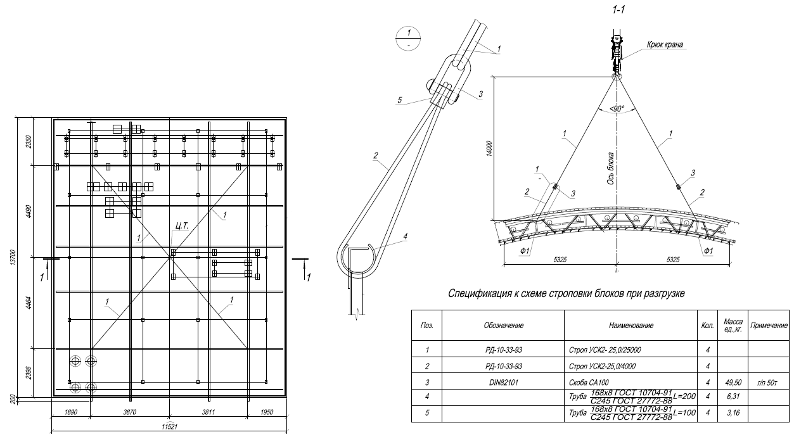

Рисунок.8.2.1 – Типовая схема строповки армоблоков ВЗО при разгрузке

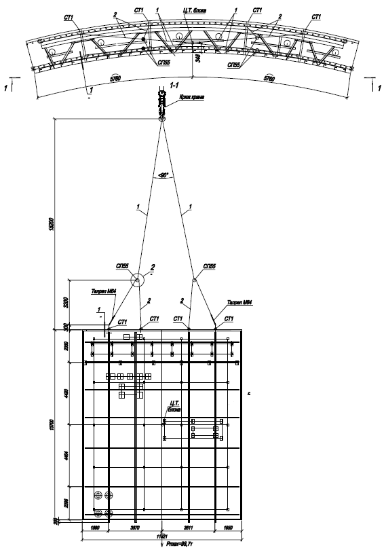
Рисунок 8.2.2 – Типовая схема строповки армоблоков ВЗО при монтаже
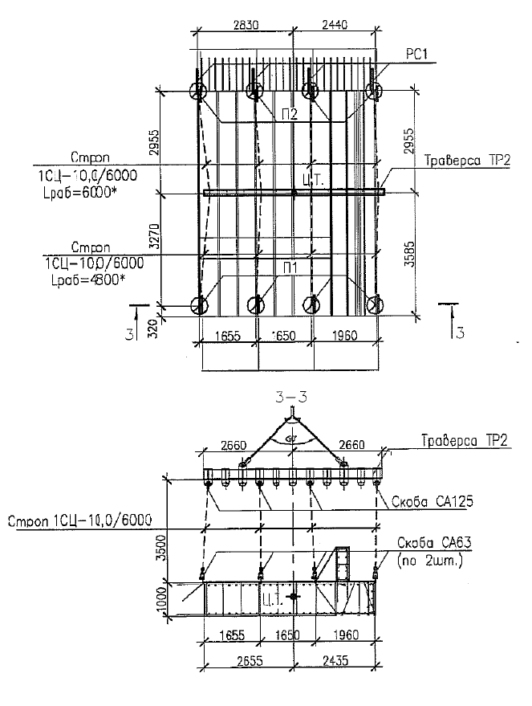

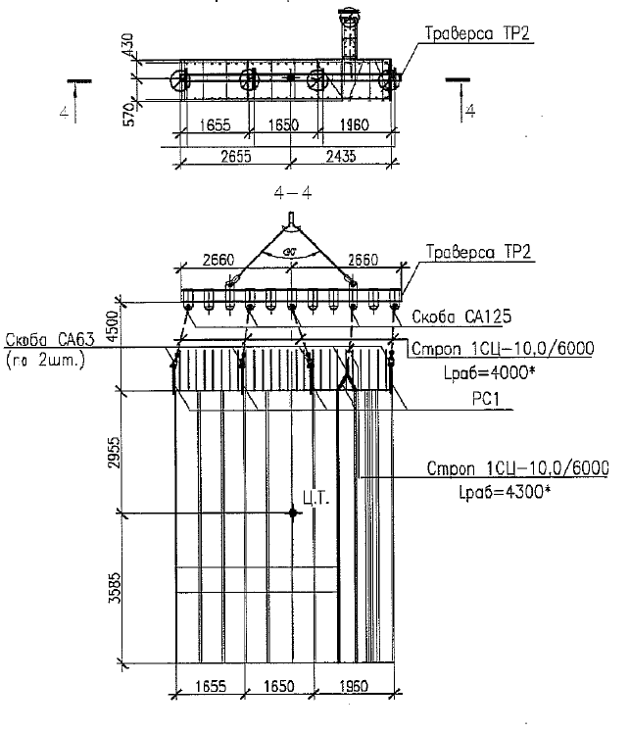
Рисунок 8.2.3 – Типовые схемы строповки армоблоков внутренних стен герметичного объема

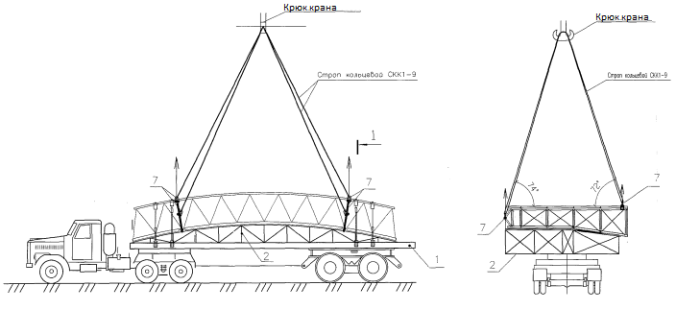
Рисунок 8.2.4 – Подвоз армоблока к месту кантовки

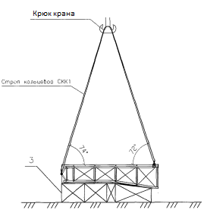
Рисунок 8.2.5 – Разгрузка на временную площадку

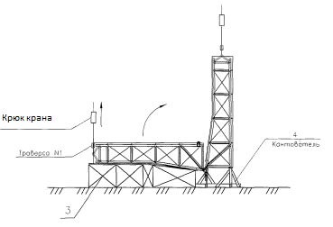
Рисунок 8.2.6 – Кантовка армоблока

Ведомость потребности в основных приспособлениях:
- Рама для перевозки армоблока
- Кондуктор для перевозки армоблока
- Кондуктор для складирования армоблока
- Кантователь для армоблока
- Канат
- Проволока
- Скоба такелажная

8.3. Требования к последовательности выполнения погрузочно-разгрузочных работ
    - До начала работ по транспортировке армоблоков в составе ППР должен быть разработан маршрут движения транспортного средства.
    - Выполнение всех автотранспортных операций по транспортировке армоблоков должно выполняться с учетом требований Правил дорожного движения РФ.
    - Во время перевозки крупногабаритного и тяжеловесного груза запрещается:
- отклоняться от установленного маршрута;
- превышать разрешенную скорость движения;
- двигаться по обочине дороги, если такой порядок не определен условиями перевозки;
- останавливаться вне специально обозначенных стоянок, расположенных за пределами дороги;
- продолжать перевозку при возникновении технической неисправности транспортного средства, угрожающей безопасности движения.
    - Безопасность во время проведения погрузочно-разгрузочных работ следует обеспечивать соблюдением требований по ГОСТ 12.3.009.
    - Последовательность погрузочно-разгрузочных работ при перевозке армоблоков из цеха изготовления на территорию комплекса (участка) антикоррозийной защиты или на площадку предмонтажного складирования или на подкрановую площадку монтажа:
- погрузка армоблока на автотрейлер (тягач и трейлер);
- перевозка армоблока;
- выгрузка армоблока;
- установка армоблока на подставки.
    - После перевода армоблоков в монтажное положение строительным краном, при помощи строповых элементов происходит монтаж конструкций.
8.4 Требования к механизмам транспортировки
8.4.1 Требования к механизмам транспортировки указаны в подразделе 7.2.

- Организация укрупнительно-сборочных работ

9.1 Требования к персоналу, машинам и грузоподъемным механизмам
9.1.1 Требования к персоналу указаны в подразделе 6.1.
9.1.2 Требования к машинам и грузоподъемным механизмам указаны в подразделе 7.2
9.2 Типовые схемы строповки армоблоков
9.2.1 Типовые схемы строповки армоблоков указаны в подразделе 8.2
9.3 Требования к условиям производства работ
9.3.1 Требования к условиям производства работ указаны в подразделе 6.3.
9.4 Требования к технологии выполнения укрупнительно-сборочных работ
    - Перед укрупнительной сборкой каждого армоблока должна быть выполнена проверка наличия всех деталей и узлов, согласно спецификациям рабочих чертежей, а также проверка соответствия элементов армоблока требованиям проекта.
    - Сборочно-сварочные работы по укрупнительной сборке армоблоков следует производить согласно рабочим чертежам марок КМ, деталировочным чертежам марок КМД, утвержденному ППР, в состав которого должен быть включен специальный раздел по сварке, технологическим картам, входящим в комплект организационно-технологической документации.
    - Детали и узлы при наличии коррозии, деформации или других механических повреждений допускаются к укрупнительной сборке только после устранения дефектов.
    - Закладные детали раскреплять к несущим конструкциям армоблока. Монтаж закладных деталей производится на этапе сборки армоблока в кондукторе до операции навески арматурных сеток. Закладные детали должны быть жестко раскреплены в армоблоке для сохранения своего проектного положения при кантовке, транспортировке и монтаже в проектное положение.
  - Требования к выполнению сварочных работ и антикоррозионных работ
    - Требования к выполнению сварочных работ и антикоррозионных работ указаны в 6.6.

- Монтаж армоблоков

  - Требования к персоналу при выполнении работ по монтажу армоблоков
    - Требования к персоналу указаны в подразделе 6.1.
10.2 Требования к материалам, инструментам, машинам и механизмам при монтаже армоблоков
10.2.1 Требования к материалам, инструментам указаны в подразделе 6.2.
10.2.2 Требования к машинам и механизмам указаны в подразделе 7.2.
  - Требования к условиям производства работ при монтаже армоблоков
    - При организации работ по монтажу и непосредственно в процессе монтажа армоблоков строительно-монтажная организация (исполнитель работ) должна руководствоваться документацией, устанавливающей требования к выполнению технологических операций.
    - Монтаж армоблоков должен осуществляться в соответствии с разработанной технологической документацией (ППР).
    - Строительно-монтажная организация (исполнитель работ) при выполнении работ обязана обеспечивать в соответствии с действующим законодательством безопасность работ своих сотрудников и привлечённого персонала, охрану окружающей среды, сохранность объектов культурного наследия.
  - Требования к технологии выполнения работ при монтаже армоблоков
    - Строповку монтируемых армоблоков следует производить в местах, указанных в рабочих чертежах, и обеспечить их подъем и подачу к месту установки в положении, близким к проектному.
    - Запрещается подъем армоблоков, не имеющих монтажных петель, отверстий или маркировки и меток, обеспечивающих их правильную строповку и монтаж.
    - Очистку подлежащих монтажу армоблоков от грязи и наледи необходимо производить до их подъема.
    - Во время перерывов в работе не допускается оставлять поднятые армоблоки на весу.
    - Установленные в проектное положение армоблоки должны быть закреплены так, чтобы обеспечивалась их устойчивость и геометрическая неизменяемость.
    - Расстроповку армоблоков, установленных в проектное положение, следует производить после постоянного или временного их закрепления согласно ПД. Перемещать установленные в проектное положение армоблоки после их расстроповки, за исключением случаев использования монтажной оснастки, предусмотренных ППР, не допускается.
    - До окончания выверки и надежного закрепления установленных армоблоков не допускается опирание на них вышерасположенных конструкций, если это не предусмотрено ППР.
  - Допускаемые отклонения по размерам и положениям смонтированных конструкций
    - Допускаемые отклонения размеров при монтаже армоблоков указываются в РД, КМД. Предельные отклонения размеров и положения отдельных элементов, входящих в состав армоблока, не должны превышать величин, указанных в РД и ПД.
  - Требования к выполнению сварочных работ при монтаже армоблоков
    - Требования к выполнению сварочных работ указаны в подразделе 6.6.

- Контроль качества выполненных работ

  - Общие положения
11.1.1 Контроль качества работ при изготовлении, укрупнении и монтаже армоблоков должен включать:
- входной контроль ПД, РД;
- входной контроль качества поступающих материалов, изделий и конструкций, деталей и полуфабрикатов;
- операционный контроль;
- строительный контроль;
- приемочный контроль (оценка соответствия) армоблоков.
11.1.2 Работы по контролю качества выполняются в соответствии с требованиями СТО СРО 95 135-2013. [24]
  - Входной контроль ПД, РД
    - При входном контроле проектной и рабочей документации следует контролировать:
- комплектность;
- наличие отметки об утверждении;
- наличие ссылок на материалы и изделия;
- наличие перечня конструкций, показатели качества которых влияют на безопасность объекта и подлежат оценке соответствия в процессе строительства;
- наличие требований к фактической точности контролируемых параметров;
- наличие указаний о методах контроля и измерений, в том числе в виде ссылок на соответствующие нормативные документы;
- полноту и правильность оформления рабочей документации;
- соответствие проектной документации по составу и содержанию постановлению Правительства Российской Федерации №87 от 16.02.2008 [25].
  - Входной контроль качества основных материалов, изделий и конструкций, деталей и полуфабрикатов
    - Входной контроль основных материалов, изделий и конструкций, деталей и полуфабрикатов следует проводить в соответствии с требованиями СТО 95 137-2013 [26], Приложением 5 к РД-03-36-2002 [27], ГОСТ 24297-2013.
    - Входной контроль материалов состоит из входного контроля поступившей с материалами документации и, при необходимости, испытаний материалов на соответствие техническим требованиям. Результаты проверки должны фиксироваться в журнале входного контроля материалов.
  - Операционный контроль качества при изготовлении и монтаже армоблоков
    - Операционный контроль должен осуществляться в процессе выполнения или после завершения определенных операций с целью предупреждения дефектов и, при необходимости, своевременного принятия мер и их устранению.
Операционный контроль осуществляется в соответствии с указаниями ППР, типовых технологических карт, СП 48.13330.2011 и других нормативных документов, регламентирующих технологию выполнения работ и правила контроля.
    - Результаты операционного контроля, а также испытания (измерения) фиксируются в рабочих журналах или других формах исполнительной документации.
    - Все случаи отступления от установленных требований (несоответствия), обнаруженные при операционном контроле должны быть зафиксированные в общих журналах производства работ с указанием сроков исправления и исполнителей. Последующие операции не должны производиться до устранения обнаруженных дефектов, влияющих на эксплуатационные характеристики армоблоков, а также в случаях, когда дефект относится к скрытым работам.
    - Операционный контроль включает в себя:
- контроль подготовки и сборки деталей и сборочных единиц под сварку и наплавку;
- испытания контрольных образцов сварных стыков (для конструкций, на которые не распространяется действие НП-010-16 [28]);
- контроль в процессе сварки и наплавки.
    - Контроль подготовки и сборки деталей и сборочных единиц под сварку и наплавку выполняют с целью выявления и проверки обеспечения допустимых размеров зазоров, смещений кромок, формы и размеров кромок и геометрического положения (перпендикулярности или излома) осей и поверхностей, собранных под сварку элементов. Конструкция соединения должна соответствовать указанной в технологических картах или ГОСТ 5264-80, ГОСТ 14771-76, ГОСТ 8713-79, ГОСТ 11534-75, ГОСТ 23518-79, ГОСТ 14098-91.
    - При подготовке деталей под сварку необходимо контролировать:
- наличие положительных результатов входного контроля материалов, применяемых в процессе сварки;
- отсутствие зоны термического влияния в месте термической (огневой) резки заготовок;
- геометрическую форму обработанных кромок, в том числе при подготовке деталей с различной толщиной стенок, их размеры, плавность перехода;
- чистоту и шероховатость кромок и прилегающих к ним поверхностей деталей.
    - При сборке деталей под сварку необходимо контролировать в соответствии с требованиями ПТД и НТД на конкретный вид соединения:
- правильность установки временных технологических креплений, размеры швов их приварки к основному металлу;
- правильность сборки и крепления деталей в сборочных приспособлениях;
- правильность установки приспособлений для поддува защитного газа или нанесения защитного флюса;
- правильность установки подкладных пластин (при их наличии);
- наличие защитного покрытия от брызг расплавленного металла на поверхности деталей из сталей аустенитного класса, свариваемых с использованием плавящихся электродов;
- величину зазоров в соединении, в том числе между деталью и подкладной пластиной;
- величины смещения кромок (внутренних и наружных) деталей;
- размеры перекрытия деталей в нахлесточном соединении;
- отклонение плоскостей или перелома осей собранных под сварку деталей;
- геометрические (линейные) размеры узла, собранные под сварку (в случаях, оговоренных ПКД);
- размеры, высоту, количество, шаг прихваток.
    - Контроль качества металлических поверхностей контролируется на соответствие требованиям СНиП 3.04.03-85 (п. 2.1, п. 2.2, п/п. 2.4 - 2.8), [22] в том числе:
- поверхность не должна иметь заусенцев, острых кромок, сварочных брызг, шлака на швах, наплывов, прожогов, остатков флюса, раковин, трещин, неметаллических макровключений, а также солей, жиров и загрязнений;
- поверхность должна быть очищена от оксидов струйным способом или механическими щётками;
- степень очистки поверхности от оксидов по ГОСТ 9.402-2004 (табл. 9) должна быть:
а) второй - для лакокрасочных, мастичных, шпатлёвочных, оклеечных и наливных покрытий на основе синтетических смол;
б) третьей - для лакокрасочных, мастичных, шпатлёвочных и наливных покрытий на основе жидкого стекла и природных смол;
в) четвёртой - для оклеечных покрытий на битумных и битумнорезиновых мастиках и асбестом на жидком стекле;
- шероховатость поверхности Rz по ГОСТ 2789-73 должна соответствовать требованиям технологических инструкций по нанесению покрытий и определяется инструментальными методами;
- при абразивной очистке на обрабатываемой поверхности должно быть исключено образование конденсата;
- после очистки металлическую поверхность необходимо обеспылить и обезжирить;
- качество обеспыливания и обезжиривания контролируется визуально не менее чем в 6 точках на подготовленный участок поверхности (после протирки поверхности чистой салфеткой на салфетке не должно быть масляного или пыльного пятна);
- соответствие подготовки металлической поверхности следует проверять непосредственно перед нанесением защитного покрытия.
    - Перед нанесением лакокрасочного покрытия следует контролировать качество нанесения слоя грунта.
    - При нанесении металлизационных покрытий в соответствии с требованиями ПТД контролируются следующие параметры:
- степень очистки поверхности от оксидов;
- шероховатость поверхности Rz;
- температура и влажность окружающего воздуха;
- давление сжатого воздуха;
- отсутствие влаги и масел в сжатом воздухе;
- интервал времени между окончанием подготовки поверхности и началом ее металлизации;
- внешний вид нанесенного покрытия;
- толщину покрытия;
- адгезию покрытия к конструкции.
    - Степень очистки поверхности от оксидов по ГОСТ 9.402-2004 должна быть первой, и контролируется визуально - при осмотре поверхности в лупу с 6-ти кратным увеличением окалина и ржавчина не должны обнаруживаться.
    - Внешний вид нанесенного покрытия следует контролировать визуально с оценкой его сплошности, однородности цвета, отсутствия частиц нерасплавленного металла, трещин, отслоений (вздутий), следов местной коррозии.
  - Строительный контроль выполненных работ
    - Работы по строительному контролю выполняются в соответствии с требованиями СТО СРО-С-60542960 00009-2010. [ 29]
  - Приемочный контроль качества армоблоков
    - Требования к выполнению работ по приемочному контролю (оценке соответствия) армоблоков указаны в разделе 12.

- Приемка и сдача выполненных работ

  - Приемка работ при изготовлении и укрупнении армоблоков
    - Поставляемые конструкции при изготовлении и укрупнении армоблоков должны иметь документ о прохождении контроля на предприятии-изготовителе.
    - При приемке следует устанавливать соответствие всех параметров конструкций и материалов требованиям:
- стандартов, сертификатов качества или технических условий на конкретные конструкции;
- РД.
    - Соответствие показателей качества конструкций и параметров технологических режимов требованиям документов, указанных в 12.1.2, устанавливают по данным входного, операционного и приемочного контроля по номенклатуре показателей и процедур, приведенных в таблице 12.1.
Таблица 12.1 – Контролируемые показатели качества конструкций
Вид контроля | Контролируемые показатели или процедура (процесс)
1 Входной | Качество комплектующих изделий, исходных материалов и заготовок (класс и марка стали, сортамент и геометрические размеры проката, марки лакокрасочных, сварочных материалов и материалов антикоррозионных покрытий; качество газов для сварки и резки металла, классы прочности и диаметры болтов и гаек и др.) в соответствии с требованиями ГОСТ 27772-88, ГОСТ 4543-71, ГОСТ 23118-99, СТО 95 135 – 2013. [24]
2 Операционный | Геометрические параметры шаблонов, кондукторов и других элементов оснастки; геометрические параметры деталей и заготовок, в том числе после их механической обработки; сборка конструкции или ее элементов под сварку; качество сварных и болтовых соединений; качество отдельных изготовленных элементов, входящих в конструкцию; геометрические параметры конструкций; качество антикоррозионных покрытий, в том числе подготовки поверхности, грунтовки и слоев покрытий, контролируется в соответствии с требованиями РД, чертежами КМД, РД 34.15.132-96 [18], разделом 12 СТО 95 135 – 2013. [24]
3 Приемочный | Параметры технологических режимов операций производства; проверка стабильности технологических процессов операций производства и достаточности объема контроля по входному и операционному контролю; несущая способность и жесткость конструкций, контролируется в соответствии с требованиями СТО 95 135 – 2013. [24]
3.1 Периодический контроль и испытания
3.2 Приемо-сдаточный контроль | Проверка наличия документов по входному и операционному контролю и соответствия их утвержденной технологической документации; геометрические параметры конструкций, влияющие на собираемость конструкций; визуальный контроль конструкций; выборочный контроль антикоррозионной защиты, сварных швов и других требований стандарта, технических условий и рабочей документации; комплектность, маркировка, упаковка; контролируется в соответствии с требованиями СТО 95 135 – 2013. [24]
Примечания
1. Проверку собираемости, несущей способности и жесткости конструкций проводят при приемо-сдаточных испытаниях, если они предусмотрены стандартами, техническими условиями или рабочей документацией на конкретные виды конструкций.
2. Процедура внешнего осмотра конструкций предусматривает визуальный контроль требований стандарта с целью определения мест возможных дефектов конструкции.

    - Результаты входного, операционного и приемочного контроля должны быть зафиксированы в соответствующих журналах или другой ИД.
    - Параметры, результаты контроля которых следует заносить в указанные документы, принимают в соответствии с технологической и рабочей документацией на конструкции.
    - После окончания изготовления/укрупнения армоблоков организация-изготовитель должна оформить документ о качестве стальных строительных конструкций в соответствии с требованиями ГОСТ- 23118-99. [30]
  - Приемка работ при монтаже армоблоков
    - Приемка смонтированных конструкций должна производиться в следующем порядке:
- промежуточные приемки скрытых работ;
- окончательная приемка смонтированных конструкций.
    - Приемка смонтированных конструкций должна осуществляться после окончательного закрепления его в соответствии с проектом. Приемка конструкции производится до окраски мест монтажных соединений. Окраска указанных соединений оформляется отдельным актом.
    - Документация, предъявляемая при приемке смонтированных конструкций, должна содержать:
а) рабочие чертежи конструкций;
б) заводские сертификаты на стальные конструкции;
в) документы о согласовании допущенных отступлений от проекта; согласованные отступления от проекта должны быть нанесены монтажной организацией на чертежах, предъявляемых при сдаче работ;
г) акты приемки скрытых работ (при необходимости);
д) документы (сертификаты и др.), удостоверяющие качество материалов (сталей, стальных канатов, метизов, электродов, электродной проволоки и других сварочных материалов), примененных на монтаже и вошедших в состав армоблока;
е) данные о результатах геодезических замеров при проверке разбивочных осей и установке армоблоков;
ж) журналы работ;
з) описи удостоверений (дипломов) о квалификации сварщиков, производивших сварку армоблоков при монтаже, с указанием присвоенных им цифровых или буквенных знаков;
    - Допускаемые отклонения в положении смонтированных стальных конструкций не должны превышать величин, указанных в рабочей документации.
    - Не разрешается производство последующих работ по бетонированию до подписания акта сдачи смонтированных конструкций, а также сдачи скрытых работ.
    - Приемочный контроль сварочных работ включает в себя:
- контроль готовых сварных соединений и наплавок;
- контроль качества исправления дефектных участков в материале и сварных соединениях (наплавках).
Приложение А
(справочное)
Формы исполнительной и технической документации
Таблица А.1
№ п\п | Наименование документа | Рекомендованная  форма
1 | Документы (паспорта, сертификаты) удостоверяющие качество примененных материалов при производстве работ | Форма  организации-поставщика
2 | Документы, подтверждающие проведение контроля применяемых строительных материалов (изделий) | Форма  организации-подрядчика
3 | Акт готовности зданий, сооружений, помещений, фундаментов к производству монтажных работ | РД-11-02-2006,  (прил.4)
4 | Заводские технические паспорта на металлические, железобетонные конструкции | Форма  завода-  изготовителя,  поставщика
5 | Журнал операционного контроля выполненных работ | СП 48.13330.2011
6 | Журнал приемочного контроля выполненных работ | Форма  организации-подрядчика
7 | Акт освидетельствования геодезической разбивочной основы объекта капитального строительства | РД-11-02-2006,  (прил.1)
8 | Акты на разбивку осей и исполнительные схемы закрепления осей зданий, сооружений (как приложения к актам) | РД-11-02-2006,  (прил.2)
9 | Акт освидетельствования скрытых работ | РД-11-02-2006, (прил.3), СТО 95 135-2013 (прил. А)
10 | Акты освидетельствования ответственных конструкций | РД-11-02-2006, (прил.4), СТО 95 135-2013 (прил. Б)
11 | Акты испытания конструкций здания сооружений | СП 70.13330.2012 (прил.К)
12 | Исполнительные схемы положения конструкций | СП 70.13330.2012
13 | Журналы работ (по монтажу строительных конструкций, сварочных работ, антикоррозионной защиты сварных соединений, замоноличивания монтажных стыков) | СП 70.13330.2012 (прил. Б, В, Г, Д,  Е, Ж, К)
14 | Документы о качестве строительных конструкций и материалов | Форма  организации-поставщика
15 | Акт приёмки защитного покрытия | СП 72.13330.2011
16 | Свидетельство о монтаже гермопроходок | НП-010-98 (прил.2), СТО СРО-С 60542960 000232014 (форма № 28)
17 | Свидетельство об изготовлении элементов гермопроходок | НП-010-98  (прил.3)
18 | Протоколы, ведомости и акты о результатах испытаний гермопроходок | НП-010-98  (прил.4)
19 | Карта отклонений | СТО СРО-С 60542960 000232014 (форма № 29)
20 | Протокол входного контроля сварных материалов для монтажа гермопроходок | СТО СРО-С 60542960 000232014 (форма № 30)
21 | Заключение по визуальному контролю облицовки и сварных швов выполненных при монтаже гермопроходок | СТО СРО-С 60542960 000232014 (форма № 31)
22 | Заключение по цветной дефектоскопии облицовки и сварных швов выполненных при монтаже гермопроходок | СТО СРО-С 60542960 000232014 (форма № 32)
23 | Заключение по контролю герметичности сварных швов выполненных при монтаже гермопроходок | СТО СРО-С 60542960 000232014 (форма № 33)
24 | Протокол контроля герметичности гермопроходок после монтажа | СТО СРО-С 60542960 000232014 (форма № 34)
25 | Копии сертификатов на сварочные материалы | Форма  организации-поставщика
26 | Акты освидетельствования скрытых работ на подготовку поверхности под антикоррозионную защиту | РД-11-02-2006  (прил.3)
27 | Акт освидетельствования скрытых работ на огрунтовку поверхности (независимо от числа нанесенных слоев грунта) | РД-11-02-2006  (прил.3)
28 | Акт освидетельствования скрытых работ на каждое полностью законченное покрытие одного вида (независимо от числа нанесенных слоев грунта) | РД-11-02-2006  (прил.3)
29 | Акт сдачи - приемки защитного покрытия | СП 72.13330.2012
30 | Заключения о качестве покрытия по методам проверки показателей качества защитных покрытий | СП 72.13330.2012

Приложение Б
(справочное)
Типовая схема устройства цеха по изготовлению армоблоков
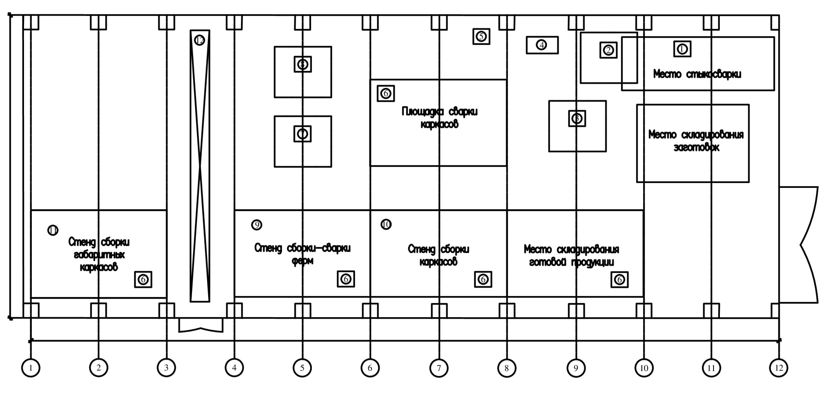
Рисунок Б.1 - Типовая схема устройства цеха по изготовлению армоблоков

1. Машина для контактной стыковой сварки; 5. Сварочный выпрямитель; 9. Стенд сборки, сварки ферм;
2. Машина подвесная сварочная; 6. Сварочный полуавтомат; 10. Стенд сборки каркасов;
3. Точечная сварка; 7. Станок отрезной маятниковый; 11. Стенд сборки габаритных каркасов;
4. Компрессор; 8. Пресс-ножницы комбинированные; 12. Кран-балка.

Приложение В
(справочное)
Типовая схема устройства заготовительного цеха
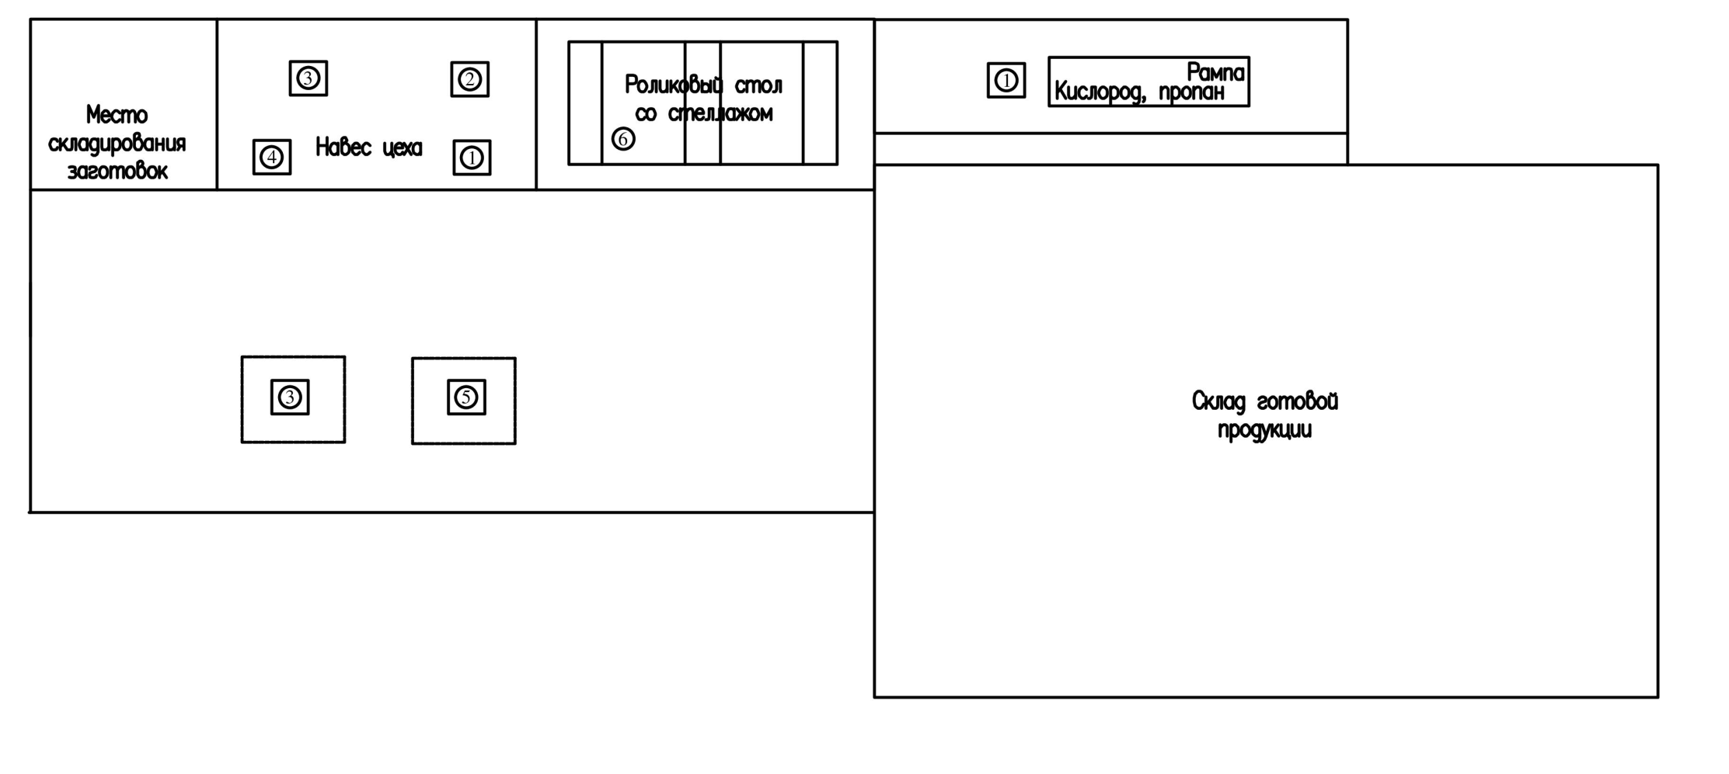
Рисунок В.1 - Типовая схема устройства заготовительного цеха

1. Рубочный станок; 4. Гибочный станок
2. Рубочный станок; 5. Станок для вальцовки
3. Гибочный станок; 6. Роликовый стол со стеллажом
7. Сварочный выпрямитель (4-х пост.); 8. Рампа

Приложение Г
(справочное)
Типовой технологический процесс изготовления пространственных армокаркасов и армоблоков

- Общие положения
- Технологический процесс предназначен для организации работ по изготовлению пространственных армокаркасов и армоблоков в условиях цеха металлоконструкций для объектов ОИАЭ.
- До начала производства работ провести обучение и ознакомление рабочих и инженерно-технических работников с правилами производства работ, методами ведения работ технологического процесса.
- Комплекс работ состоит из следующих операций:
  - ознакомление с рабочей документацией, распределение работ по исполнителям;
  - правка и резка арматурной стали;
  - резка стержневой арматуры на рубочных станках;
  - резка металлопроката на комбинированных ножницах, маятниковом станке;
  - гнутье стержневой арматуры на гибочных станках;
  - гнутьё металлопроката на гибочном оборудовании;
  - вальцовка стержневой арматуры на трубогибочном станке;
  - сварка арматурных стержней непрерывной ниткой на стыкосварочной машине с резкой по заданному размеру;
  - сварка плоских каркасов на контактной одноточечной машине;
  - сборка деталей и узлов типовых проходок с использованием дуговой сварки;
  - сборка в кондукторах и дуговая сварка ферм жёсткости из отдельных элементов;
  - сборка пространственных арматурных каркасов в кондукторах и на козлах из отдельных элементов (плоских каркасов, ферм и арматурных стержней) с использованием дуговой сварки;
  - сдача готового изделия приёмочной комиссии, отгрузка изделия потребителю.
- Подготовительные работы
Г.2.1 Для начала выполнения работ необходимо осуществить:
  - проверку готовности цеха и заготовительного участка к началу производства работ и оформить Акт проверки готовности производства;
  - провести входной контроль рабочей и производственно-технологической документации. Осуществить контроль комплектности документации, наличия необходимых подписей, штампов, выдачи документации в производство;
  - произвести контроль соответствия квалификации сварщиков, слесарей-сборщиков, контролеров и ИТР выполняемым ими работам с регистрацией в исполнительной документации;
  - произвести входной контроль основных и сварочных материалов. Качество заводских изделий и деталей (листового и фасонного проката и других сборочных деталей) должно удовлетворять требованиям стандартов и технических условий на изготовление и подтверждено сертификатами или свидетельством об изготовлении. Все поступающие на сборку детали должны иметь маркировку и сопроводительную документацию, акты входного контроля, подтверждающие их приемку группой входного контроля. Качество сварочных материалов должно соответствовать требованиям нормативных документов на поставку и подтверждено сертификатами и протоколами испытаний;
  - произвести контроль сварочного оборудования, контрольно-измерительных приборов, инструментов и оснастки. Заполнить журнал проверки технического состояния.
- Рекомендуемый перечень оборудования, инструментов и оснастки.
Г.3.1 Рекомендуемый перечень оборудования, необходимого для производства работ:
- Станок для резки стержневой арматуры типа СQ50;
- Станок для резки арматуры типа ICARO (С55);
- Станок отрезной маятниковый типа СОМ-400В;
- Пресс-ножницы комбинированные типа НГ-5222;
- Станок для гибки арматуры типа СГА-40;
- Станок для гибки арматуры и труб типа СГА-55;
- Трубогибочная машина трехроликовая (вальцовая) типа БМК-55;
- Машина для контактной стыковой сварки типа МС-2008.03;
- Машина для контактной точечной сварки типа МТ-3001;
- Машина сварочная подвесная клещевая типа МТП-2401;
- Сварочный полуавтомат типа ПДГ-351;
- Выпрямитель сварочный многопостовой типа ВДМ-1201-1;
- Выпрямитель сварочный типа ВДУ-506;
- Компрессор поршневой типа СБ4/С-500;
- Установка для автоматической сварки арматурных стержней к закладным деталям под флюсом типа АДФС-3001.
Г.3.2 Рекомендуемый перечень инструментов и оснастки, необходимого для производства работ:
- Стенд для сварки карт облицовки;
- Стенд для подварки сварочного шва карт облицовки и сборки армоблока;
- Машинка ручная шлифовальная пневматическая или электрическая;
- Установка для плазменной резки;
- Кувалда;
- Молоток;
- Зубило;
- Кернер;
- Струбцина;
- Образцы шероховатости поверхности;
- Щетка металлическая;
- Чертилка;
- стальная рулетка;
- отвес строительный;
- рейка;
- линейка металлическая.
- Перечень и технологическая последовательность выполнения операций при изготовлении пространственных армокаркасов и армоблоков:

№ п/п | Наименование и последовательность технологических операций | Наименование рекомендуемых машин, оборудования, инструмента | Наименование строительных материалов и деталей, потребность | Наименование рабочих
1 | Подготовительные рботы
1.1 | Выполнить разметку материала в соответствии с чертежом. | Линейка металлическая. Штангенциркуль. Угольник. Маркер. |  | Слесарь по сборке МК
1.2 | Произвести резку. Резку арматурной стали осуществлять на рубочных станках. Резка фасонного проката на маятниковом станке, комбинированных ножницах, допускается газопламенной или плазменной резкой с последующей механической обработкой до удаления следов резки. | Станки для резки арматуры Маятниковый станок типа. Комбинированные ножницы. УШМ. Очки защитные. Круг зачистной. | Арматура. Прокат листовой горячекатаный. Уголок равнополочный горячекатаный. Швеллер | Слесарь по сборке МК
1.3 | Гибка арматурных стержней. Согнуть стержни согласно чертежу. Гибку арматурных стержней производить на гибочных станках. | Гибочный станок. |  | Слесарь по сборке МК
1.4 | Произвести сварку арматурных заготовок в замкнутый контур. Зажать концы заготовок в зажимах, отцентрировать. Сварить стержни методом оплавления. Развернуть заготовку на 180°, завести вторые концы в зажимы машины, отцентрировать и зажать. Сварить стержни методом оплавления. Чрезмерный выплеск грата удалить зубилом. | Машина для контактной стыковой сварки. Зубило слесарное, молоток слесарный. |  | Слесарь по сборке МК
2 | Изготовление пространственных армокаркасов и армоблоков
2.1 | Произвести сборку и сварку арматурных заготовок плоских каркасов. Разложить на столе стержни каркаса. Зачистить места сварки арматурных стержней. Сварить каркас в местах пересечений стержней с переворачиванием и перемещением изделия в процессе сварки. | Машина для контактной точечной сварки. Подвесная машина для контактной точечной сварки. |  | Слесарь по сборке МК Арматурщик.
2.2 | Произвести сварку горизонтальных связей ферм из арматуры. При необходимости произвести повторную очистку от загрязнений и обезжиривание мест наложения швов и околошовных зон непосредственно перед сваркой. | Св. полуавтомат. | Сварочная проволока. Смесь защитных газов СО₂(20%)+ Аг(80%) ГОСТ 8050-85. | Сварщик. Арматурщик.
2.3 | Произвести сварку опорных пластин к фермам | Св. полуавтомат. | Сварочная проволока. Смесь защитных газов СО₂(20%)+ Аг(80%) ГОСТ 8050-85. | Сварщик.
2.4 | Произвести сварку укрупнительных стыков швеллера, ферм жесткости. | Св. полуавтомат. | Сварочная проволока. Смесь защитных газов СО₂(20%)+ Аг(80%) ГОСТ 8050-85. | Сварщик. Арматурщик.
2.5 | Разметить места расположения элементов блока (стальной облицовки, ферм, плоских каркасов) на сборочном стенде. Уложить стальную облицовку на сборочный стенд по разметке. На стальную облицовку установить фермы жесткости и фермы крепления облицовки. Произвести сварку карт облицовки. | Св. полуавтомат. | Сварочная проволока. Смесь защитных газов СО₂(20%)+ Аг(80%) ГОСТ 8050-85. | Сварщик. Арматурщик.
2.6 | Уложить нижний ряд горизонтальной арматуры и установить между фермами под углом плоские каркасы для образования зазора. В образовавшийся просвет между плоскими каркасами и поясами ферм жёсткости ввести верхний ряд горизонтальной арматуры. Установить каркасы в проектное положение. Выверить установленные элементы блока по осям, диагоналям, разметкам и раскрепить вспомогательными технологическими стержнями. | Св. полуавтомат. | Сварочная проволока. Смесь защитных газов СО₂(20%)+ Аг(80%) ГОСТ 8050-85. | Сварщик. Слесарь по сборке МК. Арматурщик.
2.7 | Произвести сварку вертикальной и горизонтальной арматуры. | Св. полуавтомат. | Сварочная проволока. Смесь защитных газов СО₂(20%)+ Аг(80%) ГОСТ 8050-85. | Сварщик. Слесарь по сборке МК.
2.8 | Произвести сварку укрупнительных стыков арматуры. | Св. полуавтомат. | Сварочная проволока. Смесь защитных газов СО₂(20%)+ Аг(80%) ГОСТ 8050-85. | Сварщик. Слесарь по сборке МК.
2.9 | Уложить стальную облицовку на каркас. Произвести прихватку и сварку облицовки к фермам. | Св. полуавтомат. | Сварочная проволока. Смесь защитных газов СО₂(20%)+ Аг(80%) ГОСТ 8050-85. | Сварщик. Слесарь по сборке МК.
2.10 | Произвести подготовку сварных соединений для проведения контроля. Произвести зачистку сварных швов и околошовной зоны от брызг металла. Сварные швы не шлифовать, за исключением наплывов, грубой чешуйчатости. | УШМ. Очки защитные. Круг зачистной. |  | Сварщик. Слесарь по сборке МК. Арматурщик.

- Указания к выполнению сварочных работ.
Г.5.1 При изготовлении армокаркасов и армоблоков рекомендуется использовать следующие основные виды сварки:
- ручная дуговая сварка;
- автоматическая сварка под флюсом;
- механизированная сварка в защитных газах.
Г.5.2 Технологический процесс сварки и контроля (ТСК) сварных соединений при изготовлении армокаркасов и армоблоков разрабатывается отдельным документом. ТСК должен быть выполнен на основании требований рабочих чертежей и НТД.
- Требования к качеству работ
- Контроль и оценку качества работ выполняют в соответствии с требованиями следующих основных нормативных документов:
- СНиП 3.03.01-87. Несущие и ограждающие конструкции;
- СНиП 12-01-2004. Организация строительства;
- СП 53-101-98, ГОСТ 23118-99, ГОСТ 14098-91, ГОСТ 10922-90, ГОСТ 14771-76, ГОСТ 5264-80, РТМ 393-94, РД 03-606-03.
- Контроль качества за выполняемыми работами производить в соответствии с картой операционного контроля качества.
- Типовая карта операционного контроля при изготовлении армоблоков
№ п/п | Наименование технологических процессов и операций |  | Контролируемый параметр процесса (операции) | Допускаемые значения параметра | Способы контроля, применяемые приборы (инструменты)
1 | Подготовительные работы
1.1 | Приемка и складирование металла | Наличие паспортов (сертификатов качества) |  | Отсутствие не допускается | Визуальный
 |  | Геометрические размеры листовой стали |  | ГОСТ 19903-74 | Измерительный, стальная рулетка, штангенциркуль
 |  | Правильность складирования |  | п.5, ГОСТ 10922-90 | Визуальный
1.2 | Входной контроль поступающих элементов изготавливаемого армоблока | Наличие паспортов (сертификатов качества) |  | Отсутствие не допускается | Визуальный
 |  | Геометрические параметры |  | В соответствии с КМД | Измерительный, стальная рулетка, штангенциркуль, угольник металлический.
2. | Изготовление пространственных армокаркасов и армоблоков
2.1 | Установка карт стальной облицовки на стенде | Геометрические размеры |  | Допустимое отклонение от плоскостности листов облицовки 2 мм на 1 метр, но не более 5 мм по всей площади облицовки | Измерительный, уровень, отвес строительный, рейка, линейка металлическая.
2.2 | Стыковка карт облицовки под сварку | Геометрические размеры. |  | В соответствии с КМД | Измерительный, стальная рулетка, отвес строительный, рейка, линейка
2.3 | Контроль качества сварных швов | Качество шва |  | В соответствии с КМД | Визуальный и измерительный. (ВИК)-100%
2.4 | Установка ферм | Правильность установки, правильность привязки |  | В соответствии с КМД | Измерительный, стальная рулетка, отвес строительный, рейка, линейка металлическая.
2.5 | Установка технологических и электрических проходок | Правильность установки, правильность привязки, вертикальность установки |  | В соответствии с КМД | Измерительный, стальная рулетка, отвес строительный, рейка, линейка металлическая.
2.6 | Установка плоских каркасов | Правильность установки, правильность привязки |  | В соответствии с КМД | Измерительный, стальная рулетка
2.7 | Установка горизонтальной арматуры | Правильность установки, правильность привязки |  | В соответствии с КМД | Измерительный, стальная рулетка, отвес строительный, рейка, линейка металлическая
2.8 | Проверка размеров армоблока | Геометрические размеры |  | В соответствии с КМД | Измерительный, стальная рулетка, отвес строительный, рейка, линейка металлическая
2.9 | Оформление документа о качестве | Подготовить четыре экземпляра

- Допускаемые отклонения размеров при изготовлении армоблоков указываются в детализированных чертежах КМД.
- При отсутствии в чертежах КМД специальных требований предельные отклонения размеров, определяющих собираемость конструкций (длина элементов, расстояние между группами монтажных отверстий), при сборке отдельных конструктивных элементов, блоков и арматурных работ не должны превышать величин, приведенных в табл.9, 13 СНиП 3.03.01-87.
- Указания по технике безопасности и охране труда.
- При производстве работ следует руководствоваться требованиями следующих нормативных документов:
- СНиП 12-03-2001. «Безопасность труда в строительстве. Часть 1. Общие требования»;
- СНиП 12-04-2002. Безопасность труда в строительстве. Часть 2. Строительное производство;
- СанПиН 2.2.3.1384-03 «Гигиенические требования к организации строительного производства и строительных работ»;
- ГОСТ 12.3.002-75 "Процессы производственные. Общие требования безопасности";
- ГОСТ 12.3.003-86 ССБТ "Работы электросварочные. Требования безопасности";
- ППБ-05-86 "Правила пожарной безопасности при производстве строительно-монтажных работ";
- ПОТ РМ-016-2001г. «Межотраслевые правила по охране труда (правила безопасности) при эксплуатации эл. установок».
- Ответственность за выполнение мероприятий по технике безопасности, охране труда, промышленной санитарии, пожарной и экологической безопасности возлагается на руководителей работ, назначенных приказом.
- Охрана труда рабочих должна обеспечиваться выдачей администрацией необходимых средств индивидуальной защиты (специальной одежды, обуви и др.), выполнением мероприятий по коллективной защите рабочих (освещение, вентиляция, защитные и предохранительные устройства и приспособления и т. д.), санитарно-бытовыми помещениями и устройствами в соответствии с действующими нормами и характером выполняемых работ. Рабочим должны быть созданы необходимые условия труда, питания и отдыха. Работы выполняются в спецобуви и спецодежде. Все лица, находящиеся в цехе, обязаны носить защитные каски.
- Сроки выполнения производственных операций, их последовательность, потребность в трудовых ресурсах устанавливается с учетом обеспечения безопасного ведения работ и времени на соблюдение мероприятий, обеспечивающих безопасное производство работ, чтобы любая из выполняемых операций не являлась источником производственной опасности для одновременно выполняемых или последующих работ.
- В местах отдыха рабочих должны находиться и постоянно пополняться аптечка с медикаментами и другие средства для оказания первой медицинской помощи. Все работающие в цехе должны быть обеспечены питьевой водой.
- Лицо, ответственное за безопасное производство работ, обязано:
- ознакомить рабочих с данной технологической картой под роспись;
- следить за исправным состоянием инструментов, механизмов и приспособлений;
- разъяснить работникам их обязанности и последовательность выполнения операций.
- К выполнению арматурных и монтажных работ допускаются лица в возрасте не моложе 18 лет, прошедшие медицинский осмотр и признанные годными для выполнения соответствующих работ;

Приложение Д
(справочное)
Типовая схема открытой площадки укрупнительной сборки армоблоков
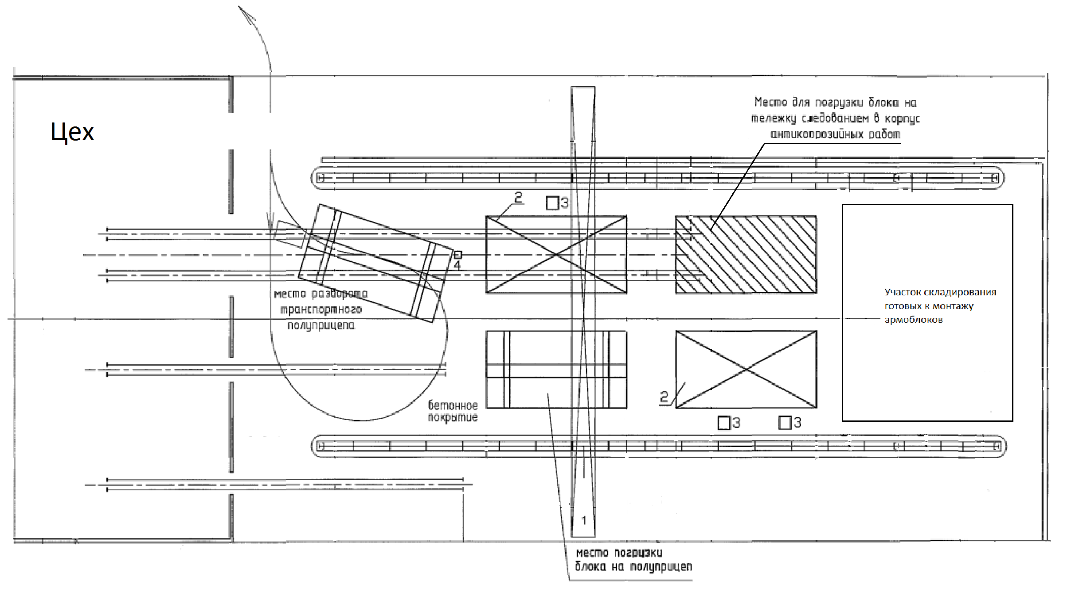
- Козловой кран
- Стенд для доработки блоков
- Передвижной аппарат полуавтоматической сварки
- Лебедка электрическая
Библиография
[1] Федеральный закон от 21 ноября 1995 г. № 170-ФЗ  [2] Федеральный закон от 29 декабря 2004 г. № 190-ФЗ  [3] Технический регламент таможенного союза  [4] Федеральный закон от 21 июля 1997 г. № 116-ФЗ  [5] Федеральный закон от 27 декабря 2002 г. № 184-ФЗ  [6] Постановление Правительства РФ от 26.12.2014 №1521  [7] Приказ Министерства регионального развития Российской Федерации от 30 декабря 2009 г. №624 | Об использовании атомной энергии  Градостроительный кодекс Российской Федерации  О безопасности машин и механизмов  О промышленной безопасности опасных производственных объектов  О техническом регулировании  Об утверждении перечня национальных стандартов и сводов правил (частей таких стандартов и сводов правил), в результате применения которых на обязательной основе обеспечивается соблюдение требований Федерального закона «Технический регламент о безопасности зданий и сооружений»  Об утверждении Перечня видов работ по инженерным изысканиям, по подготовке проектной документации, по строительству, реконструкции, капитальному ремонту объектов капитального строительства, которые оказывают влияние на безопасность объектов капитального строительства
[8] СТО СРО-С-60542960 00007-2011 | Термины и определения
[9] РД-11-02-2006 | Требования к составу и порядку ведения исполнительной документации при строительстве, реконструкции, капитальном ремонте объектов капитального строительства и требования, предъявляемые к актам освидетельствования работ, конструкций, участков сетей инженерно-технического обеспечения
[10] Руководящий документ эксплуатирующей организации  РД ЭО 1.1.2.01.0816-2015 | Положение по управлению несоответствиями при сооружении объектов атомных станций
[11] Руководящий документ эксплуатирующей организации  РД ЭО 1.1.2.01.0713-2013 | Положение об оценке соответствия в форме приемки и испытаний продукции для атомных станций
[12] НП-090-11 | Требования к программе обеспечения качества для объектов использования атомной энергии
[13] СТО СРО-С 60542960 00008-2011 | Организация строительно-монтажных работ на объектах использования атомной энергии. Требования к персоналу
[14] СТО СРО-С 60542960 00048-2015 | Требования к персоналу, осуществляющему работы по сооружению ОИАЭ
[15] НП-089-15 | Правила устройства и безопасной эксплуатации оборудования и трубопроводов атомных энергетических установок
[16] ПНАЭ Г-10-031-92 | Основные положения по сварке элементов локализующих систем безопасности атомных станций
[17] ПНАЭ Г-10-032-92 | Правила контроля сварных соединений элементов локализующих систем безопасности атомных станций
[18] Руководящий  документ РД 34.15.132-96 | Сварка и контроль качества сварных соединений металлоконструкций зданий при сооружении промышленных объектов
[19] СНиП 12-03-2001 | Безопасность труда в строительстве. Часть 1. Общие требования
[20] СНиП 12-04-2002 | Безопасность труда в строительстве. Часть 2. Строительное производство
[21] СанПиН 2.2.4.548-96 | Гигиенические требования к микроклимату производственных помещений
[22] Приказ №533 от 12.11.2013 | Федеральные нормы и правила в области промышленной безопасности «Правила безопасности опасных производственных объектов, на которых используются подъемные сооружения»
[23] НП-043-11 | Федеральные нормы и правила в области использования атомной энергии «Правила устройства и безопасной эксплуатации грузоподъемных кранов для объектов использования атомной энергии»
[24] СТО 95 135-2013 | Организация контроля качества строительных работ при строительстве объектов использования атомной энергии
[25] Постановление Правительства Российской Федерации №87 от 16.02.2008 | О составе разделов проектной документации и требованиях к их содержанию
[26] СТО 95 137-2013 | Входной контроль строительных материалов, изделий и конструкций, применяемых при сооружении ОИАЭ
[27] РД-03-36-2002 | Условия поставки импортного оборудования, изделий, материалов и комплектующих для ядерных установок, радиационных источников и пунктов хранения Российской Федерации
[28] НП-010-16 | Правила устройства и эксплуатации локализующих систем безопасности атомных станций
[29] СТО СРО-С-60542960 00009-2010  [30] ГОСТ- 23118-99 | Порядок проведения строительного контроля при строительстве, реконструкции и капитальном ремонте ОИАЭ  Конструкции стальные строительные. Общие технические условия

